

รายงานผลการดำเนินการ
เพื่อจัดการความเสี่ยงต่อการรับสินบน
ประจำปีงบประมาณ พ.ศ. 256๗

POLICE ITA 2024
สถานีตำรวจภูธรแม่สอด

รายงานผลการดำเนินการเพื่อจัดการความเสี่ยงต่อการรับสินบน
ของสถานีตำรวจภูธรแม่สอด จังหวัดตาก
ประจำปีงบประมาณ ๒๕๖๗

บทนำ
สถานีตำรวจภูธรแม่สอด ได้มีการประเมินความเสี่ยงการรับสินบน และจัดทำแผนบริหารจัดการความเสี่ยงต่อการรับสินบน ประจำปีงบประมาณ ๒๕๖๗ ขึ้น โดยทำการวิเคราะห์จากการประเมินความเสี่ยงการรับสินบนของแต่ละสายงาน พิจารณาจาก ๒ ปัจจัยสำคัญ ได้แก่ โอกาสที่เกิด (Likelihood) พิจารณาความเป็นไปได้ที่จะเกิดเหตุการณ์ความเสี่ยงการรับสินบน และผลกระทบ (Impact) การวัดความรุนแรงของความเสียหายที่จะเกิดขึ้นจากความเสี่ยงนั้น ทำให้ทราบถึงประเด็นความเสี่ยงต่อการรับสินบนในระดับที่อยู่ในโซนสีแดง (Red Zone) จากนั้น ได้นำประเด็นความเสี่ยงดังกล่าวมาจัดทำแผนบริหารจัดการความเสี่ยงต่อการรับสินบนที่อยู่ในโชนสีแดง (Red Zone) ของทุกสายงานจะถูกเลือกมาทำแผนบริหารจัดการความเสี่ยงต่อการรับสินบนมาเป็นลำดับแรก
พร้อมนี้ได้กำหนดมาตรการควบคุมความเสี่ยงการรับสินบน และคัดเลือกวิธีที่ดีที่สุด และประเมินความคุ้มค่าเหมาะสมกับระดับความเสี่ยงต่อการรับสินบน (Key Controls in place) โดยประเมินว่ามีประสิทธิภาพอยู่ในระดับดี เพื่อพิจารณาจัดทำมาตรการควบคุมความเสี่ยงต่อการรับสินบนเพิ่มเติม (Further Actions to be Taken)
ในการนี้ สถานีตำรวจภูธรแม่สอด ได้นำเอามาตรการควบคุมความเสี่ยงต่อการรับสินบนมาสู่การปฏิบัติในแต่ละสายงานทั้ง งานอำนวยการ งานป้องกันปราบปราม งานสอบสวน งานสืบสวน และงานจราจร เพื่อเป็นมาตรการหรือเครื่องมือสำคัญในการป้องกันการรับสินบน ผลการปฏิบัติจำแนกตามสายงานตามเอกสารที่แนบมาพร้อมนี้แล้ว
พันตำรวจเอก
( พิทยากร เพชรรัตน์ )
ผู้กำกับการสถานีตำรวจภูธรแม่สอด

ผลการดำเนินการเพื่อจัดการความเสี่ยงต่อการรับสินบน

- สายงานอำนวยการ

ประเด็นความเสี่ยงที่ ๑ | ผู้บังคับบัญชามีการรับสินบนเพื่อพิจารณาความดีความชอบในการเลื่อนขั้นเงินเดือนของใต้บังคับบัญชา
ขั้นตอนปฏิบัติงาน : | ผู้บังคับบัญชาพิจารณาการเลื่อนขั้นเงินเดือนของผู้ใต้บังคับบัญชา ตามผลการปฏิบัติราชการ ปีละ 2 ครั้ง (6 เดือน/ 12 เดือน)
มาตรการควบคุมความเสี่ยง  ต่อการรับสินบน | กิจกรรม | ผลการดำเนินงาน
๑.กำกับดูแลการปฏิบัติงาน โดยมีการตรวจสอบตามสายงานการบังคับบัญชาทุกขั้นตอน เพื่อไม่ให้เกิดช่องว่างในการเรียกรับสินบน ผลประโยชน์  ๒.อบรมกำชับการปฏิบัติงานของเจ้าหน้าที่อย่างสม่ำเสมอ เพื่อสร้างจิตสำนึกในการปฏิบัติงาน  ๓.การพิจารณาความดีความชอบให้ปฏิบัติตามระเบียบทางด้านกำลังพล  ๔.เพิ่มช่องทางการแจ้งเบาะแสร้องเรียนต่อหัวหน้าสถานี | ๑.ผู้บังคับบัญชามีการอบรมกำชับการปฏิบัติหน้าที่เป็นประจำ  ๒ .ตรวจสอบเอกสารที่เกี่ยวข้องกับการปฏิบัติงานของเจ้าหน้าที่ตำรวจอย่างสม่ำเสมอ  ๓.มีการตั้งคณะกรรมการในการพิจารณาความดีความชอบ โดยใช้หลักการพิจารณาตามระเบียบทางด้านกำลังพล  ๔. มีการเพิ่มช่องทางการร้องเรียนทั้งในช่องทางเอกสาร และWebsite | ๑. ผู้กำกับการ, รองผู้กำกับการทุกสายงาน, สารวัตรอำนวยการ มีการอบรมชี้แจงข้าราชการตำรวจในสังกัดเป็นประจำ  ๒. มีคำสั่งแต่งตั้งคณะกรรมการในการพิจารณาการเลื่อนขั้นเงินเดือน  ๓. การประชุมพิจารณาการเลื่อนขั้นเงินเดือนมีการพิจารณาเป็นคณะกรรมการแต่ละสายงาน  ๔.มีช่องทางการร้องเรียนทางเอกสารและ Website
ประเด็นความเสี่ยงที่ ๒ | ผู้ตรวจสอบรับสินบนจากเจ้าหน้าที่ผู้ขอเบิกเงิน จากกรณีตรวจสอบเอกสารหลักฐานการเบิกจ่ายเงินงบประมาณที่ไม่ถูกต้อง
ขั้นตอนปฏิบัติงาน : | ตรวจสอบหลักฐานการเบิก จ่ายเงินงบประมาณ และเงินนอกงบประมาณ ตามวงรอบการเบิกจ่าย
มาตรการควบคุมความเสี่ยง  ต่อการรับสินบน | กิจกรรม | ผลการดำเนินงาน
๑.ผู้บังคับบัญชาอบรมให้เจ้าหน้าที่ฝ่ายอำนวยการได้เคร่งครัดต่อการเบิกจ่ายเงินงบประมาณตามระเบียบอย่างเคร่งครัด  ๒. มีการชี้แจงการเบิกจ่ายเงินงบประมาณให้ที่ประชุมบริหารรับทราบทุกครั้ง  ๓.ระบบการตรวจสอบเอกสารการเบิกจ่ายจะต้องเป็นเอกสารที่ถูกต้องตามระเบียบ | ๑.มีการอบรมชี้แจงให้ข้าราชการตำรวจได้ทราบแนวทางการเบิกจ่ายงบประมาณให้เป็นไปตามระเบียบอย่างถูกต้อง  ๒.นำข้อมูลการได้รับงบประมาณ และการเบิกจ่ายงบประมาณแจ้งให้ที่ประชุมบริหารทราบทุกเดือน  ๓.ผู้บังคับบัญชามีการกำชับการปฏิบัติของเจ้าหน้าที่ฝ่ายอำนวยการให้จ่ายเงินงบประมาณ และเงินนอกงบประมาณ ตามวงรอบการเบิกจ่ายด้วยเอกสารที่ถูกต้องอย่างเคร่งครัด | ๑.ผู้กำกับการมีการกำชับการปฏิบัติของเจ้าหน้าที่งานอำนวยการในการเบิกจ่ายเงินงบประมาณด้วยเอกสารที่ถูกต้องอย่างเคร่งครัด  2.สารวัตรอำนวยการอบรมชี้แจงเจ้าหน้าที่งานอำนวยการกำชับการปฏิบัติในการจ่ายเงินงบประมาณให้เป็นไปตามระเบียบอย่างถูกต้อง  3.สารวัตรอำนวยการมีการชี้แจงการใช้จ่ายเงินงบประมาณในที่ประชุมบริหารเป็นประจำ

การดำเนินการเพื่อจัดการความเสี่ยงต่อการรับสินบน ของงานอำนวยการ
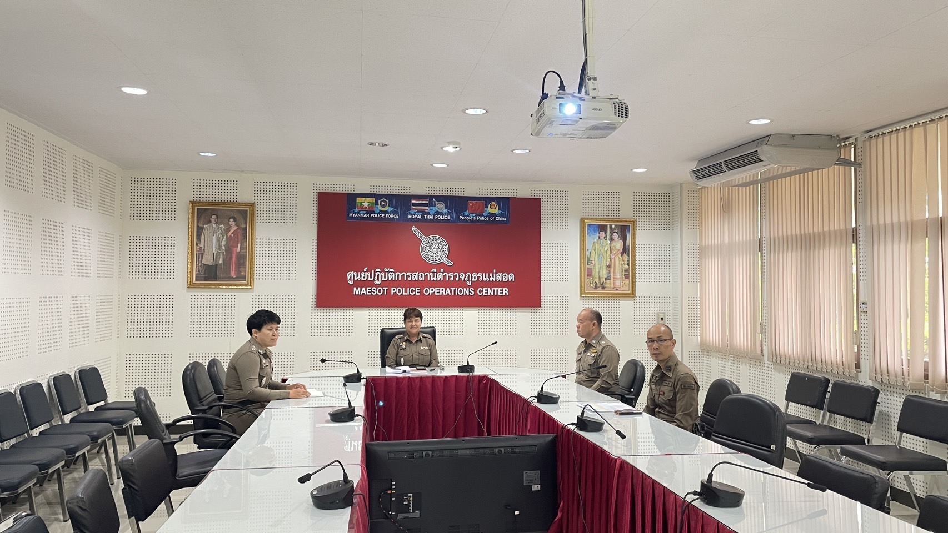
เมื่อวันที่ 20 มี.ค.67 พ.ต.อ.พิทยากร เพชรรัตน์ ผกก.สภ.แม่สอด พร้อมด้วย พ.ต.ท.หญิง อรพิน อุปคำ สว.อก.สภ.แม่สอด ได้ประชุมกำชับการปฏิบัติของเจ้าหน้าที่งานอำนวยการในการเบิกจ่ายเงินงบประมาณด้วยเอกสารที่ถูกต้อง และเป็นไปตามระเบียบอย่างเคร่งครัด มีการอบรมกําชับการปฏิบัติหน้าที่ของเจ้าหน้าที่การเงิน และเจ้าหน้าที่พัสดุ ที่เกี่ยวข้องกับการเบิกจ่ายเงินสวัสดิการการเบิกจ่ายเงินงบประมาณ และเงินนอก งบประมาณ รวมถึงการขออนุญาตต่ออายุใบสําคัญประจําตัวคนต่างด้าวฯ การจัดซื้อจัดจ้าง และการเบิกจ่ายพัสดุ ดำเนินการด้วยความสุจริต ไม่ให้มีการหาช่องทางในการแสวงหาผลประโยชน์แก่ตนเอง หรือเอื้อประโยชน์ต่อพวกพ้อง

การดำเนินการเพื่อจัดการความเสี่ยงต่อการรับสินบน ของงานอำนวยการ
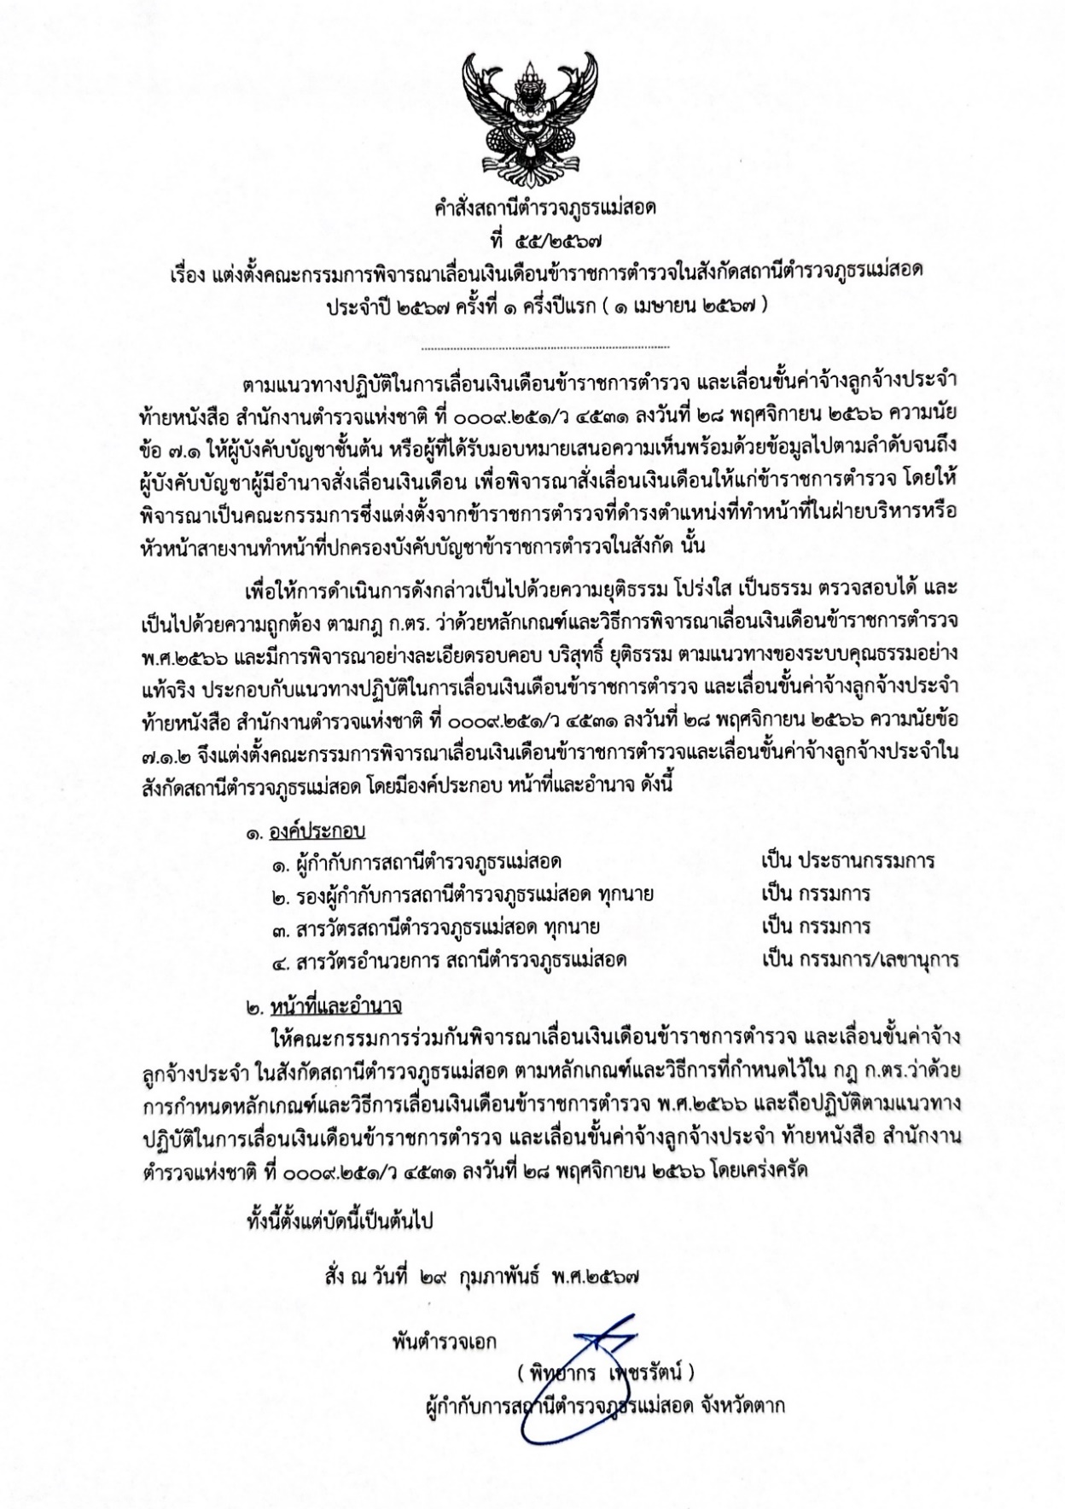
ภาพแสดงคำสั่งแต่งตั้งคณะกรรมการพิจารณาเลื่อนขั้นเลื่อนเงินเดือนของ สภ.แม่สอด
การดำเนินการเพื่อจัดการความเสี่ยงต่อการรับสินบน ของงานอำนวยการ
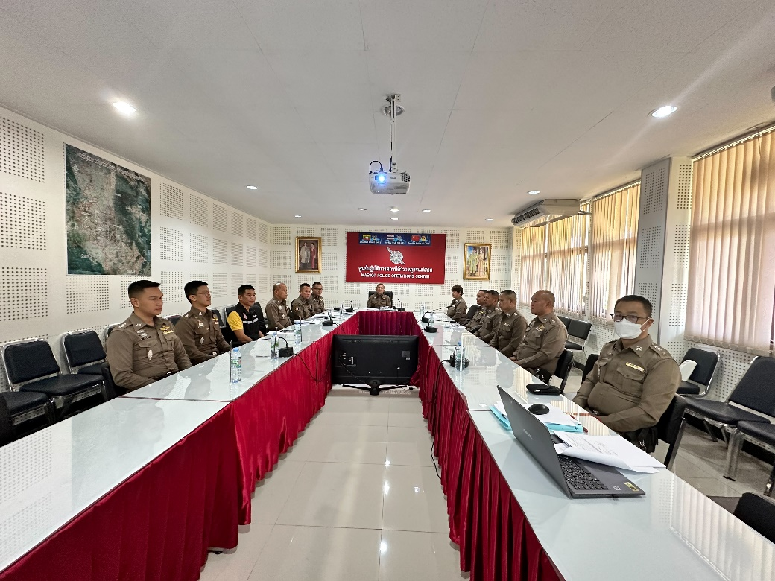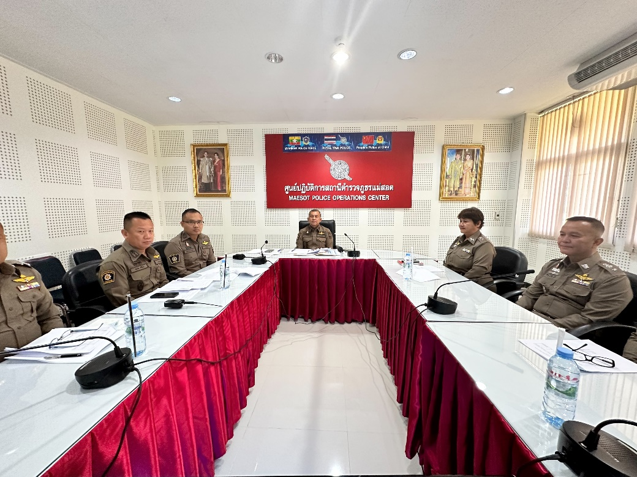
เมื่อวันที่ 4 มี.ค.67 เวลา 10.00 น. พ.ต.อ.พิทยากร เพชรรัตน์ ผกก.สภ.แม่สอด พร้อมด้วยคณะกรรมการพิจารณาเลื่อนขั้นเลื่อนเงินเดือน ของ สภ.แม่สอด ร่วมกันพิจารณาการเลื่อนขั้นเลื่อนเงินเดือนของข้าราชการตำรวจ สภ.แม่สอด ครั้งที่ 1/67
การดำเนินการเพื่อจัดการความเสี่ยงต่อการรับสินบน ของงานอำนวยการ
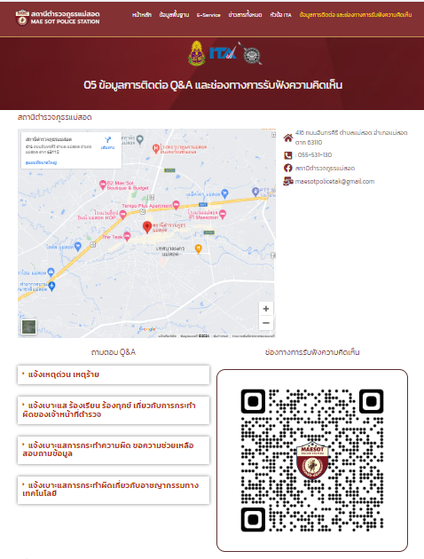
ภาพแสดงช่องทางการร้องเรียนทาง Website ของสถานีตำรวจ

การดำเนินการเพื่อจัดการความเสี่ยงต่อการรับสินบน ของงานอำนวยการ
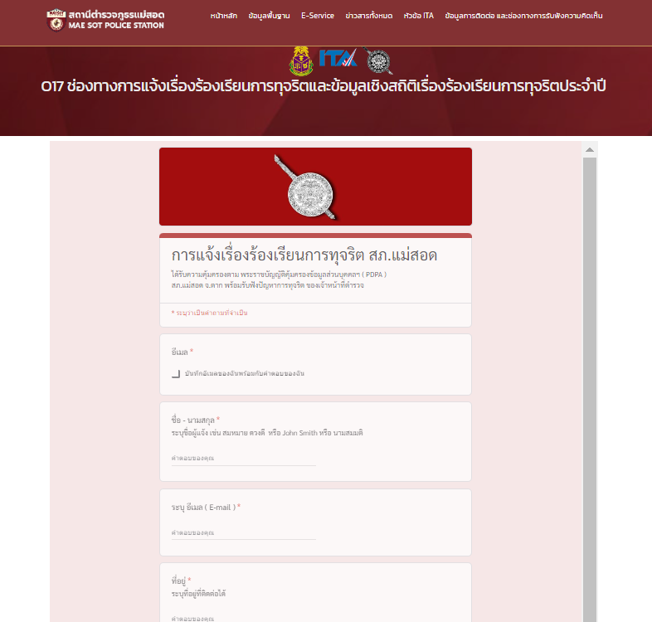
ภาพแสดงช่องทางการร้องเรียนการทุจริตทาง Website ของสถานีตำรวจ (O17)

การดำเนินการเพื่อจัดการความเสี่ยงต่อการรับสินบน ของงานอำนวยการ
วันที่ 22 มี.ค.6๗ เวลา 10.00 น. พ.ต.ท.อรพิน อุปคำ สว.อก.สภ.แม่สอด ได้มีการนำข้อมูลการใช้จ่ายเงินงบประมาณมาชี้แจงในที่ประชุมบริหารสถานีตำรวจ เพื่อให้ข้าราชการตำรวจในสถานีตำรวจได้รับทราบการใช้จ่ายเงินงบประมาณเป็นไปอย่างถูกต้อง
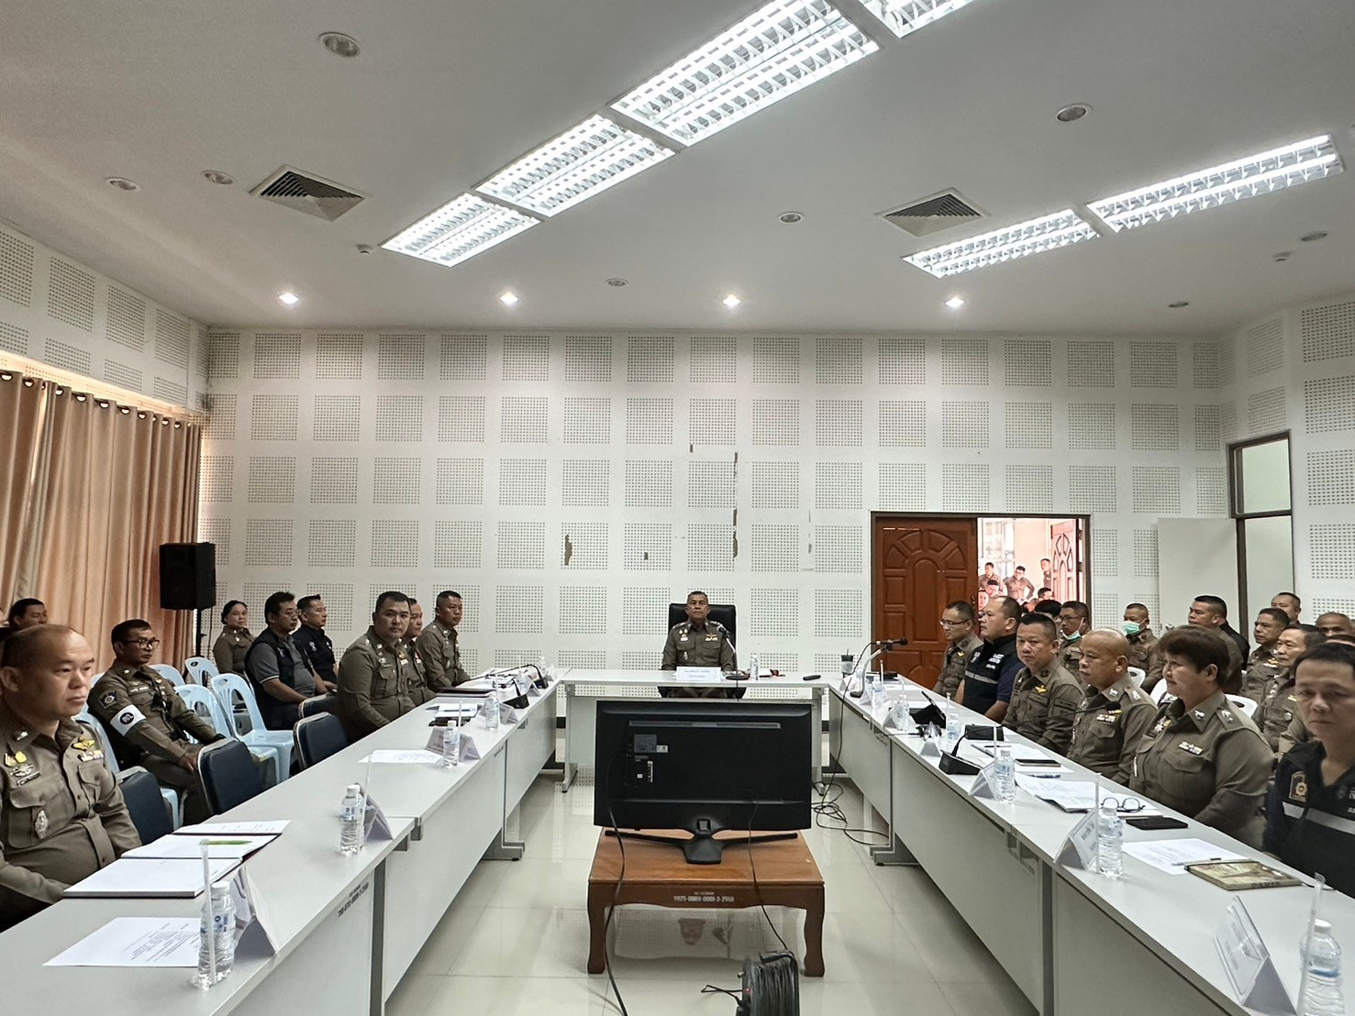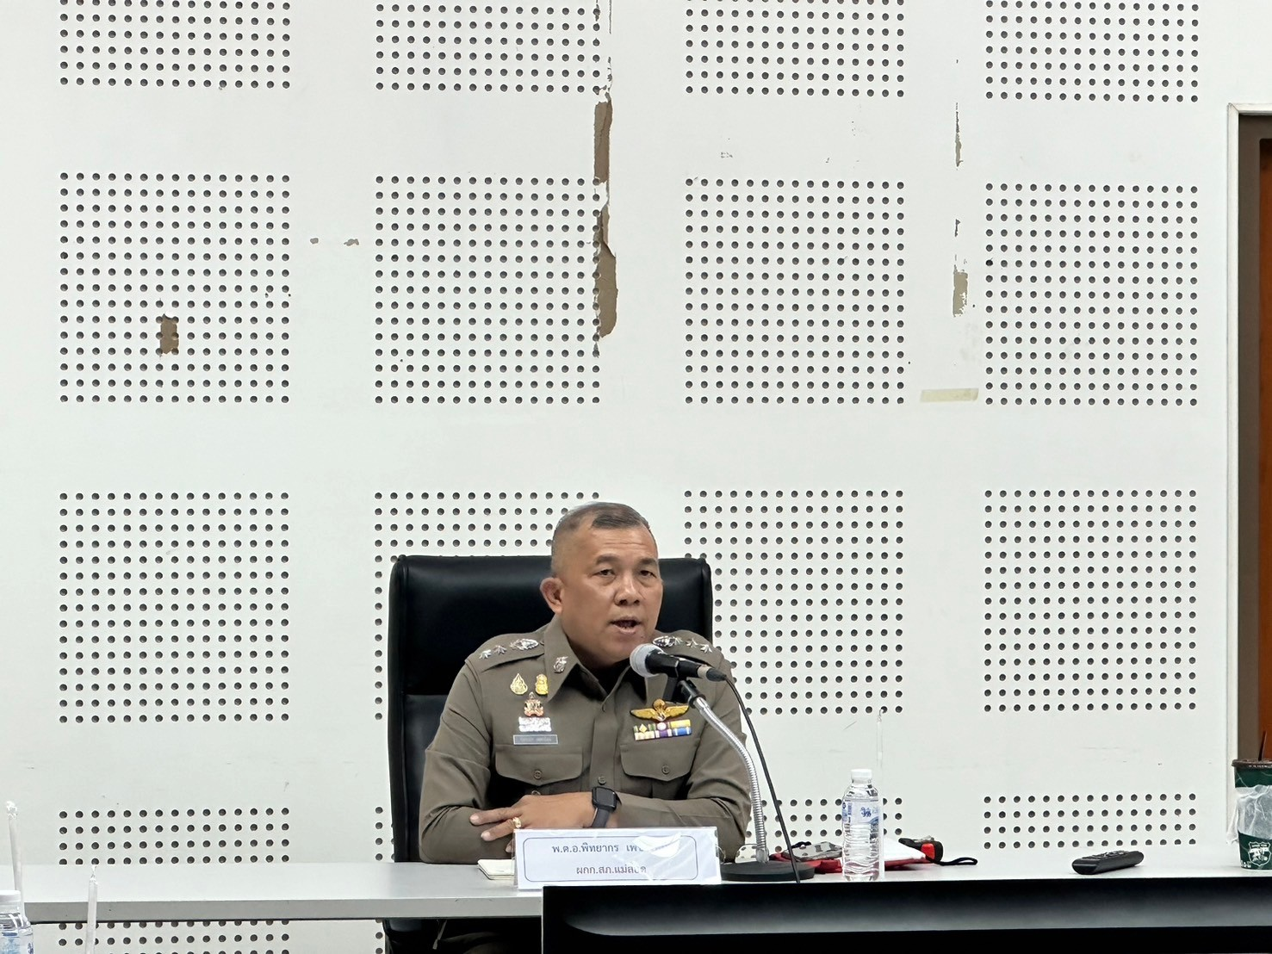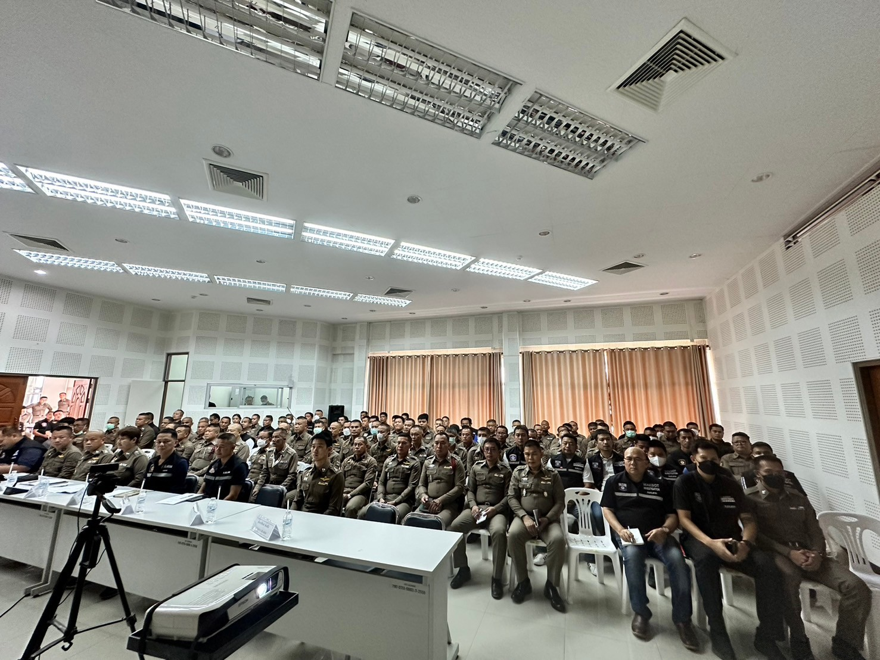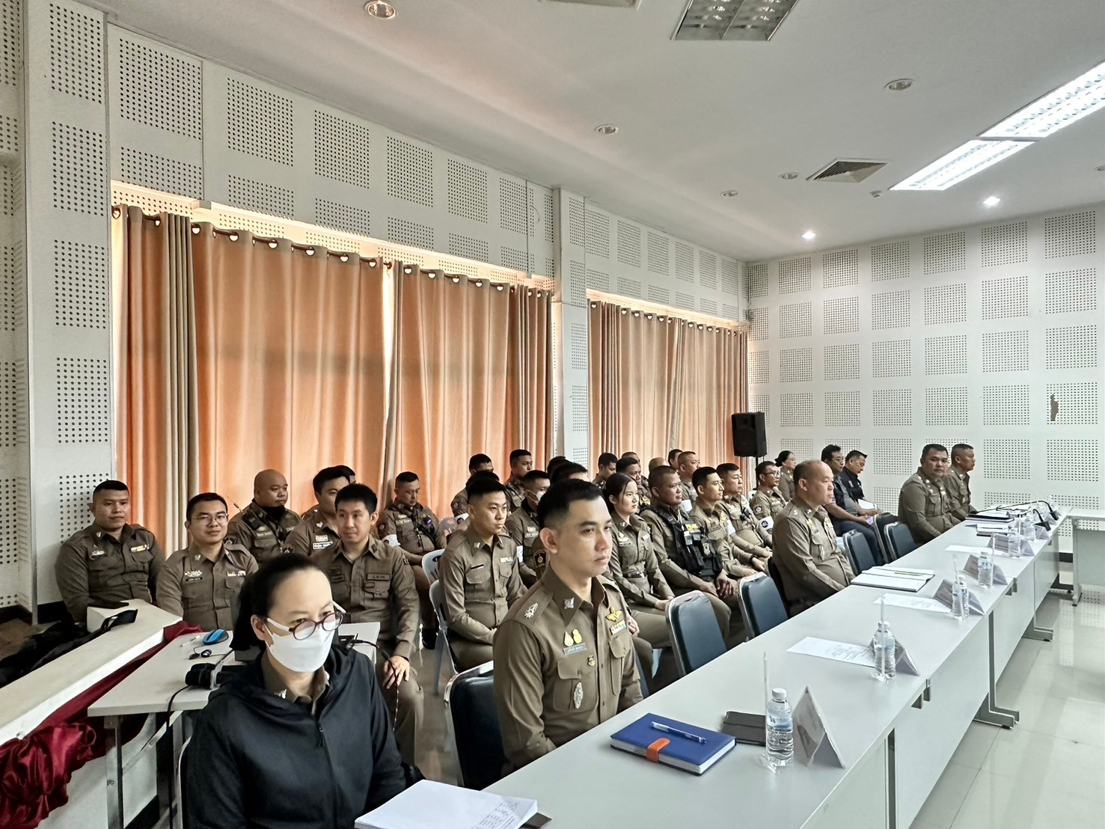

- สายงานป้องกันปราบปราม

ประเด็นความเสี่ยงที่ ๑ | มีการเรียกรับสินบนหรือผลประโยชน์อื่นใด เพื่อแลกกับการไม่จับกุมดำเนินคดี หรือทำให้ได้รับโทษน้อยลง
ขั้นตอนปฏิบัติงาน : | การใช้อำนาจหน้าที่ในการป้องกันปราบปรามอาชญากรรม
มาตรการควบคุมความเสี่ยง  ต่อการรับสินบน | กิจกรรม | ผลการดำเนินงาน
๑.อบรม กำชับการปฏิบัติงานของเจ้าหน้าที่ตำรวจให้ปฏิบัติตามกฎหมายอย่างเคร่งครัด ไม่ให้เรียกรับสินบน ทรัพย์สินหรือ ประโยชน์อื่นใดเพื่อช่วยเหลือ ผู้กระทำผิด  ๒.จัดหาสวัสดิการเพิ่มเติมเพื่อสร้างขวัญกำลังใจในการปฏิบัติหน้าที่  ๓. เสริมสร้างการควบคุมดูแล ผู้ใต้บังคับบัญชา ตามคำสั่ง ๑๒๑๒/๒๕๓๗  ๔.มีช่องทางการร้องเรียนไปยังหัวหน้าสถานีได้  ๕.ผู้บังคับบัญชาออกสุ่มตรวจการปฏิบัติงานของเจ้าหน้าที่ตามวงรอบ | ๑.ผู้บังคับบัญชามีการอบรมชี้แจงเจ้าหน้าที่ในสายงานมิให้มีการเรียกรับสินบนจากการปฏิบัติหน้าที่อย่างเคร่งครัด  ๒.มีมาตรการควบคุมกำกับดูแลผู้ใต้บังคับบัญชา ตามคำสั่ง ตร.ที่ ๑๒๑๒/๒๕๓๗ อย่างใกล้ชิด  ๓.จัดหาสวัสดิการให้แก่ข้าราชการตำรวจเพื่อเป็นขวัญกำลังใจในการปฏิบัติ  ๔.มีการเพิ่มช่องทางการร้องเรียนทั้งในช่องทางเอกสาร และWebsite  ๕.ผู้บังคับบัญชาออกสุ่มตรวจการปฏิบัติงานในผลัดตามวงรอบที่เหมาะสมอยู่เสมอ | 1.รองผู้กำกับการป้องกันปราบปราม, สารวัตรป้องกันปราบปราม ประชุมชี้แจงข้าราชการตำรวจสายงานป้องกันปราบปรามมิให้มีการเรียกรับสินบนจากการปฏิบัติหน้าที่  2.มีการออกคำสั่งสถานีตำรวจ เพื่อเป็นมาตรการควบคุมกำกับดูแลผู้ใต้บังคับบัญชาตามลำดับขั้น ตามคำสั่ง ตร.ที่ 1212/2537  3.จัดหาสวัสดิการให้แก่ข้าราชการตำรวจ  4.เพิ่มช่องทางการร้องเรียนผ่าน Website  5.รองผู้กำกับการป้องกันปราบปราม , สารวัตรป้องกันปราบปราม ออกสุ่มตรวจพื้นที่
ประเด็นความเสี่ยงที่ ๒ | มีการเรียกรับสินบนหรือผลประโยชน์อื่นใด เพื่อแลกกับการไม่จับกุมดำเนินคดี หรือทำให้ได้รับโทษน้อยลง
ขั้นตอนปฏิบัติงาน : | การตรวจค้น จับกุม เช่น จุดตรวจค้นป้องกันปราบปรามอาชญากรรม การตรวจค้นยาเสพติด สิ่งของผิดกฎหมาย
มาตรการควบคุมความเสี่ยง  ต่อการรับสินบน | กิจกรรม | ผลการดำเนินงาน
๑.อบรม กำชับการปฏิบัติงานของเจ้าหน้าที่ตำรวจให้ปฏิบัติตามกฎหมายอย่างเคร่งครัด ไม่ให้เรียกรับสินบน ทรัพย์สินหรือ ประโยชน์อื่นใดเพื่อช่วยเหลือ ผู้กระทำผิด  ๒.จัดหาสวัสดิการเพิ่มเติมเพื่อสร้างขวัญกำลังใจในการปฏิบัติหน้าที่  ๓. เสริมสร้างการควบคุมดูแล ผู้ใต้บังคับบัญชา ตามคำสั่ง ๑๒๑๒/๒๕๓๗  ๔.มีช่องทางการร้องเรียนไปยังหัวหน้าสถานีได้  ๕.ผู้บังคับบัญชาออกตรวจสอบการปฏิบัติงานของเจ้าหน้าที่บริเวณจุดตรวจตามวงรอบ | ๑.ผู้บังคับบัญชามีการอบรมชี้แจงเจ้าหน้าที่ในสายงานมิให้มีการเรียกรับสินบนจากการปฏิบัติหน้าที่อย่างเคร่งครัด  ๒.มีมาตรการควบคุมกำกับดูแลผู้ใต้บังคับบัญชา ตามคำสั่ง ตร.ที่ ๑๒๑๒/๒๕๓๗ อย่างใกล้ชิด  ๓.จัดหาสวัสดิการให้แก่ข้าราชการตำรวจเพื่อเป็นขวัญกำลังใจในการปฏิบัติ  ๔.มีการเพิ่มช่องทางการร้องเรียนทั้งในช่องทางเอกสาร และWebsite  ๕.ผู้บังคับบัญชาออกตรวจสอบการปฏิบัติงานบริเวณจุดตรวจตามวงรอบที่เหมาะสม | 1.รองผู้กำกับการป้องกันปราบปราม, สารวัตรป้องกันปราบปราม ประชุมชี้แจงข้าราชการตำรวจสายงานป้องกันปราบปรามมิให้มีการเรียกรับสินบนจากการปฏิบัติหน้าที่  2.มีการออกคำสั่งสถานีตำรวจ เพื่อเป็นมาตรการควบคุมกำกับดูแลผู้ใต้บังคับบัญชาตามลำดับขั้น ตามคำสั่ง ตร.ที่ 1212/2537  3.จัดหาสวัสดิการให้แก่ข้าราชการตำรวจ  4.เพิ่มช่องทางการร้องเรียนผ่าน Website  5.รองผู้กำกับการป้องกันปราบปราม , สารวัตรป้องกันปราบปราม ออกสุ่มตรวจการปฏิบัติงานที่จุดตรวจตามวงรอบ
ประเด็นความเสี่ยงที่ ๓ | มีการเรียกรับสินบนหรือผลประโยชน์อื่นใด เพื่อแลกกับการไม่จับกุมดำเนินคดี หรือทำให้ได้รับโทษน้อยลง
ขั้นตอนปฏิบัติงาน : | การลงบันทึกการจับกุมและนำตัวผู้ต้องหาส่งพนักงานสอบสวน
มาตรการควบคุมความเสี่ยง  ต่อการรับสินบน | กิจกรรม | ผลการดำเนินงาน
๑.อบรม กำชับการปฏิบัติงานของเจ้าหน้าที่ตำรวจให้ปฏิบัติตามกฎหมายอย่างเคร่งครัด ไม่ให้เรียกรับสินบน ทรัพย์สินหรือ ประโยชน์อื่นใดเพื่อช่วยเหลือ ผู้กระทำผิด  ๒.จัดหาสวัสดิการเพิ่มเติมเพื่อสร้างขวัญกำลังใจในการปฏิบัติหน้าที่  ๓. เสริมสร้างการควบคุมดูแล ผู้ใต้บังคับบัญชา ตามคำสั่ง ๑๒๑๒/๒๕๓๗  ๔.มีช่องทางการร้องเรียนไปยังหัวหน้าสถานีได้  ๕.ผู้บังคับบัญชามีการตรวจสอบผลการปฏิบัติเป็นประจำ | ๑.ผู้บังคับบัญชามีการอบรมชี้แจงเจ้าหน้าที่ในสายงานมิให้มีการเรียบรรับสินบนจากการปฏิบัติหน้าที่อย่างเคร่งครัด  ๒.มีมาตรการควบคุมกำกับดูแลผู้ใต้บังคับบัญชา ตามคำสั่ง ตร.ที่ ๑๒๑๒/๒๕๓๗ อย่างใกล้ชิด  ๓.จัดหาสวัสดิการให้แก่ข้าราชการตำรวจเพื่อเป็นขวัญกำลังใจในการปฏิบัติ  ๔.มีการเพิ่มช่องทางการร้องเรียนทั้งในช่องทางเอกสาร และWebsite  ๕.ผู้บังคับบัญชามีการตรวจสอบผลการปฏิบัติงานในแต่ละผลัดตามวงรอบอยู่เสมอ | ๑.ผู้บังคับบัญชามีการอบรมชี้แจงเจ้าหน้าที่ในสายงานมิให้มีการเรียบรรับสินบนจากการปฏิบัติหน้าที่อย่างเคร่งครัด  ๒.มีมาตรการควบคุมกำกับดูแลผู้ใต้บังคับบัญชา ตามคำสั่ง ตร.ที่ ๑๒๑๒/๒๕๓๗ อย่างใกล้ชิด  ๓.จัดหาสวัสดิการให้แก่ข้าราชการตำรวจเพื่อเป็นขวัญกำลังใจในการปฏิบัติ  ๔.มีการเพิ่มช่องทางการร้องเรียนทั้งในช่องทางเอกสาร และWebsite  ๕.ผู้บังคับบัญชามีการตรวจสอบผลการปฏิบัติงานในแต่ละผลัดตามวงรอบอยู่เสมอ
ประเด็นความเสี่ยงที่ 4 | มีการเรียกรับสินบนหรือผลประโยชน์อื่นใด เพื่อแลกกับการไม่จับกุมดำเนินคดี หรือทำให้ได้รับโทษน้อยลง หรือต่อรองเพื่อไม่ส่งตัวแรงงานต่างด้าวส่งกลับประเทศต้นทาง
ขั้นตอนปฏิบัติงาน : | การตรวจสอบใบอนุญาตของแรงงานต่างด้าวว่ามีการลักลอบหลบหนีเข้าเมืองอย่างผิดกฎหมายหรือไม่
มาตรการควบคุมความเสี่ยง  ต่อการรับสินบน | กิจกรรม | ผลการดำเนินงาน
๑.อบรม กำชับการปฏิบัติงานของเจ้าหน้าที่ตำรวจให้ปฏิบัติ ตามกฎหมายอย่างเคร่งครัด ไม่ให้เรียกรับสินบน ทรัพย์สินหรือ ประโยชน์อื่นใดเพื่อช่วยเหลือ ผู้กระทำผิด  ๒.จัดหาสวัสดิการเพิ่มเติมเพื่อสร้างขวัญกำลังใจในการปฏิบัติหน้าที่  ๓. เสริมสร้างการควบคุมดูแล ผู้ใต้บังคับบัญชา ตามคำสั่ง ๑๒๑๒/๒๕๓๗  ๔.มีช่องทางการร้องเรียนไปยังหัวหน้าสถานีได้  ๕.ผู้บังคับบัญชาออกสุ่มตรวจการปฏิบัติงานเกี่ยวกับแรงงานต่างด้าวในพื้นที่ | ๑.ผู้บังคับบัญชามีการอบรมชี้แจงเจ้าหน้าที่ในสายงานมิให้มีการเรียบรรับสินบนจากการปฏิบัติหน้าที่อย่างเคร่งครัด  ๒.มีมาตรการควบคุมกำกับดูแลผู้ใต้บังคับบัญชา ตามคำสั่ง ตร.ที่ ๑๒๑๒/๒๕๓๗ อย่างใกล้ชิด  ๓.จัดหาสวัสดิการให้แก่ข้าราชการตำรวจเพื่อเป็นขวัญกำลังใจในการปฏิบัติ  ๔.มีการเพิ่มช่องทางการร้องเรียนทั้งในช่องทางเอกสาร และWebsite  ๕.ผู้บังคับบัญชาออกตรวจพื้นที่รับผิดชอบ และสุ่มตรวจผลการปฏิบัติงานเกี่ยวกับแรงงานต่างด้าว | 1.รองผู้กำกับการป้องกันปราบปราม, สารวัตรป้องกันปราบปราม ประชุมชี้แจงข้าราชการตำรวจสายงานป้องกันปราบปรามมิให้มีการเรียกรับสินบนจากการปฏิบัติหน้าที่  2.มีการออกคำสั่งสถานีตำรวจ เพื่อเป็นมาตรการควบคุมกำกับดูแลผู้ใต้บังคับบัญชาตามลำดับขั้น ตามคำสั่ง ตร.ที่ 1212/2537  3.จัดหาสวัสดิการให้แก่ข้าราชการตำรวจ  4.เพิ่มช่องทางการร้องเรียนผ่าน Website  5.รองผู้กำกับการป้องกันปราบปราม , สารวัตรป้องกันปราบปราม ออกสุ่มตรวจการปฏิบัติงานในพื้นที่รับผิดชอบและผลการปฏิบัติที่เกี่ยวข้องกับแรงงานต่างด้าว

การดำเนินการเพื่อจัดการความเสี่ยงต่อการรับสินบน ของงานป้องกันปราบปราม
เมื่อวันที่ 8 ก.พ.67 พ.ต.ท.จักร์พันธุ์ เเก้วมณี รอง ผกก.ป.สภ.แม่สอด ,พ.ต.ท.ศุภกิจ ศรีไพร สวป.สภ.แม่สอด ได้มีการประชุมข้าราชการตำรวจฝ่ายป้องกันปราบปราม สภ.แม่สอด เพื่อทราบข้อราชการของฝ่ายป้องกันปราบปราม, วิเคราะห์อาชญากรรมในพื้นที่, หาแนวทางการป้องกันอาชญากรรม และกำชับการปฏิบัติงานอย่างสุจริต โปร่งใส มิให้มีการเรียกรับ หรือยอมจะรับสินบนจากการปฏิบัติงานโดยเด็ดขาด เพิ่มพูนให้ข้าราชการตำรวจมีคุณธรรมตามประมวลจริยธรรมข้าราชการตำรวจ อันเป็นการป้องกันความเสี่ยงต่อการรับสินบน และดำเนินตามนโยบายต่อต้านการรับสินบน (Anti-Bribery Policy)

การดำเนินการเพื่อจัดการความเสี่ยงต่อการรับสินบน ของงานป้องกันปราบปราม
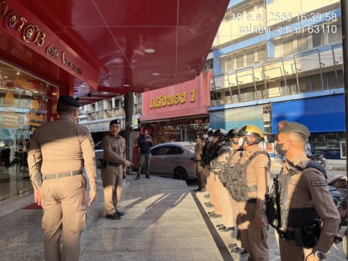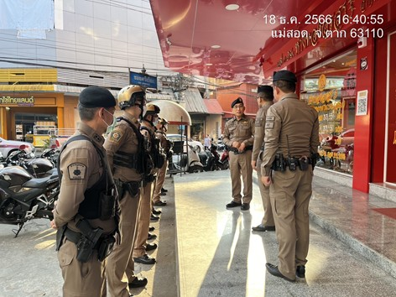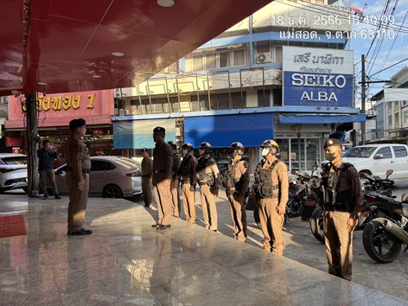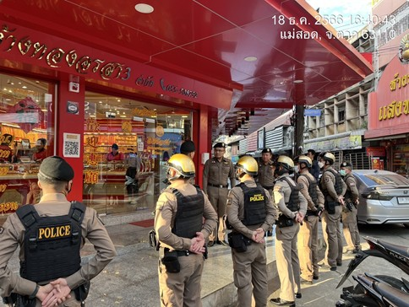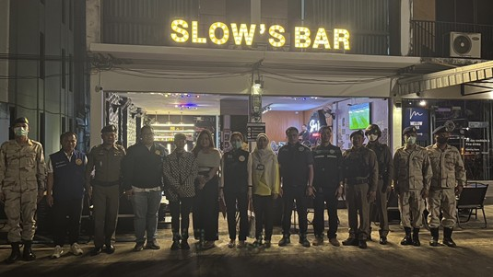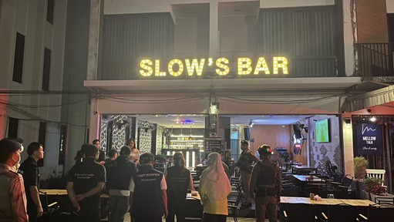
พ.ต.ท.จักรพันธุ์ แก้วมณี รอง ผกก.ป.สภ.แม่สอด พร้อมด้วย พ.ต.ท.ศุภกิจ ศรีไพร สวป.สภ.แม่สอด อบรมปล่อยแถวเจ้าหน้าที่ตำรวจสายตรวจก่อนออกปฏิบัติหน้าที่ โดยกำชับการปฏิบัติงานของเจ้าหน้าที่ตํารวจสายตรวจให้ปฏิบัติตามกฎหมายอย่างเคร่งครัด มิให้เรียกรับ หรือยอมจะรับสินบน ทรัพย์สินหรือประโยชน์อื่นใด เพื่อช่วยเหลือผู้กระทําผิดในทุกกรณี

การดำเนินการเพื่อจัดการความเสี่ยงต่อการรับสินบน ของงานป้องกันปราบปราม
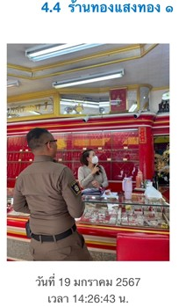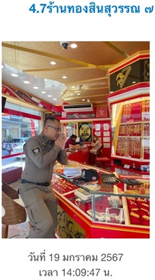
พ.ต.ท.จักร์พันธุ์ เเก้วมณี รอง ผกก.ป.สภ.แม่สอด ,พ.ต.ท.ศุภกิจ ศรีไพร สวป.สภ.แม่สอด พร้อมด้วยเจ้าหน้าที่ ออกตรวจพื้นที่รับผิดชอบในพื้นที่จุดตรวจและพื้นที่เสี่ยงต่อการเกิดอาชญากรรมอย่างสม่ำเสมอ

การดำเนินการเพื่อจัดการความเสี่ยงต่อการรับสินบน ของงานป้องกันปราบปราม
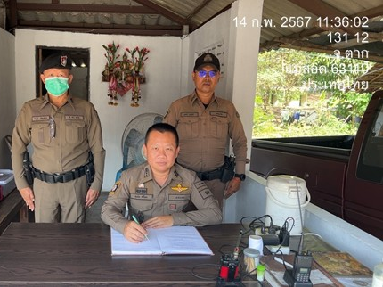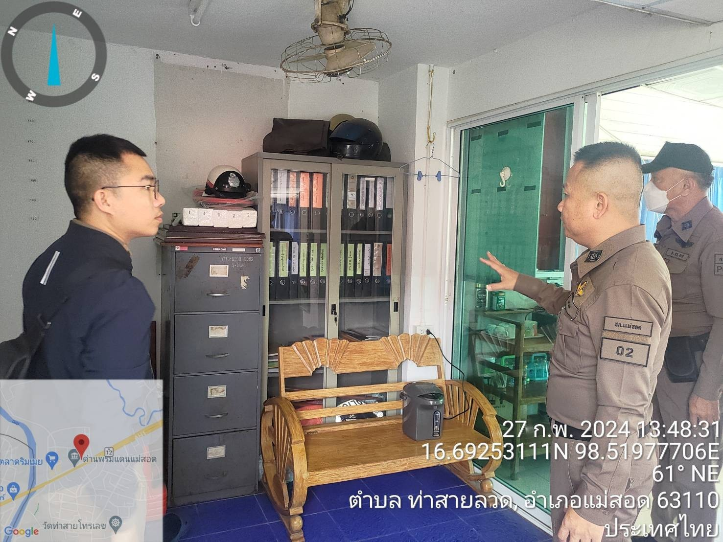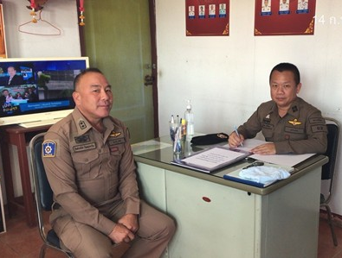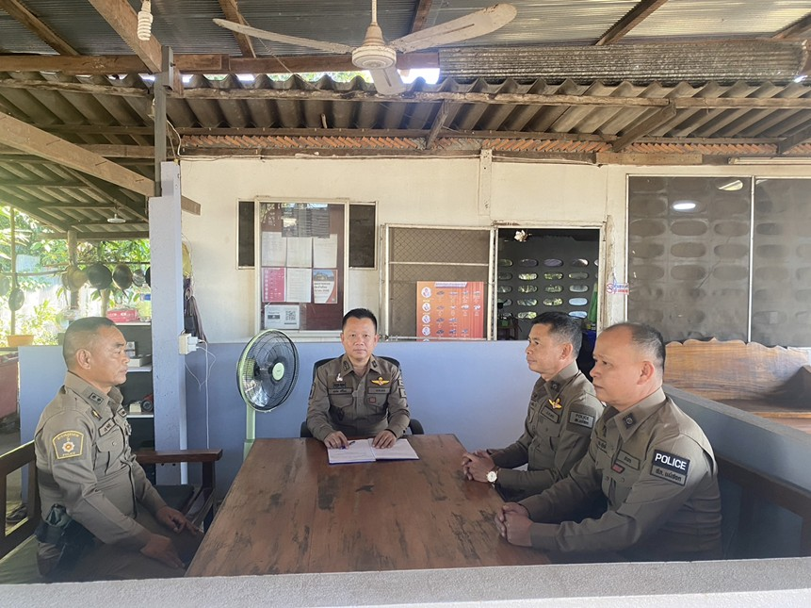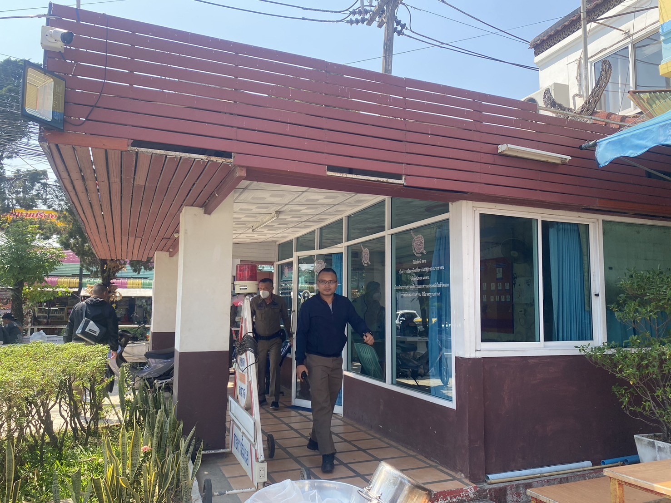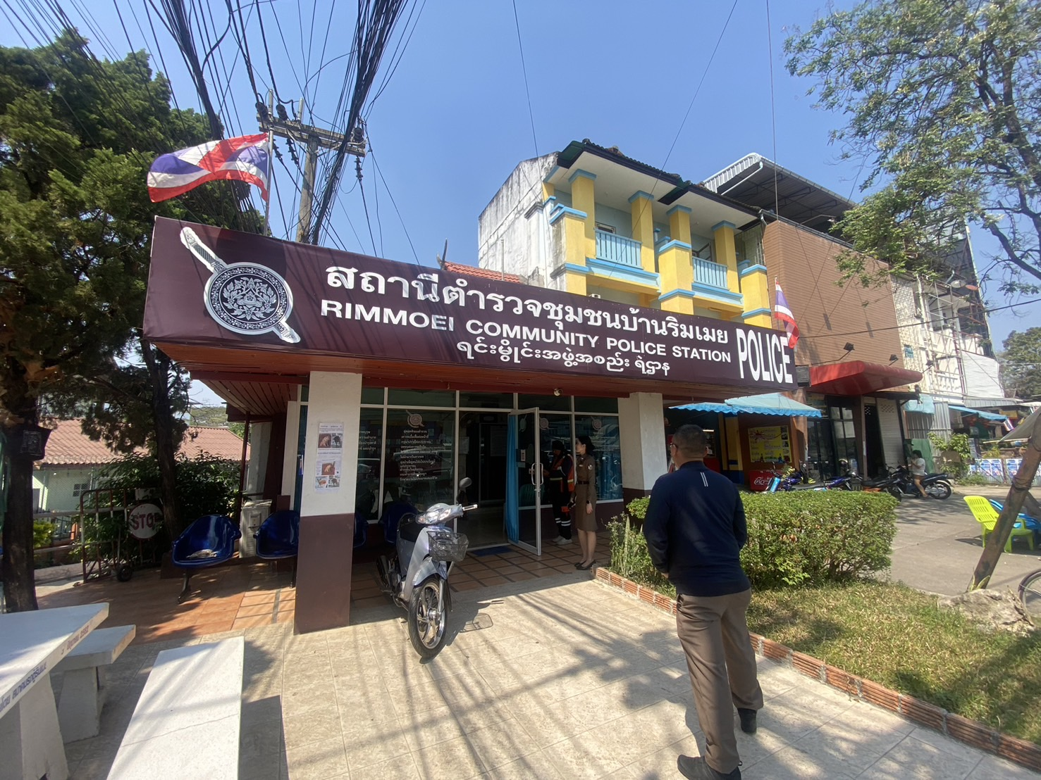
พ.ต.ท.จักร์พันธุ์ เเก้วมณี รอง ผกก.ป.สภ.แม่สอด ,พ.ต.ท.ศุภกิจ ศรีไพร สวป.สภ.แม่สอด ออกตรวจการปฏิบัติงานของเจ้าหน้าที่ตำรวจที่บริเวณจุดตรวจตามวงรอบ

- งานสอบสวน
ประเด็นความเสี่ยงที่ 1 | สอบสวนบิดเบือนหรือแจ้งข้อเท็จจริงให้หนักกว่าข้อกล่าวหา เพื่อให้ผู้ต้องหาเสนอสินบน
ขั้นตอนปฏิบัติงาน : | สอบสวนปากคําผู้ต้องหาเพื่อทราบรายละเอียดแห่งความผิด
มาตรการควบคุมความเสี่ยง  ต่อการรับสินบน | กิจกรรม | ผลการดำเนินงาน
๑.อบรม กำชับการปฏิบัติงานของพนักงานสอบสวนให้ปฏิบัติตามกฎหมายอย่างเคร่งครัด ไม่ให้เรียกรับสินบน ทรัพย์สินหรือ ประโยชน์อื่นใดเพื่อช่วยเหลือ ผู้กระทำผิด  ๒.จัดหาสวัสดิการเพิ่มเติมเพื่อสร้างขวัญกำลังใจในการปฏิบัติหน้าที่  ๓. เสริมสร้างการควบคุมดูแล ผู้ใต้บังคับบัญชา ตามคำสั่ง ๑๒๑๒/๒๕๓๗  ๔.มีช่องทางการร้องเรียนไปยังหัวหน้าสถานีได้  ๕.ผู้บังคับบัญชามีการตรวจสำนวนการสอบสวนตามวงรอบ  ๖.อบรมกำชับพนักงานสอบสวนให้ปฏิบัติตามคำสั่ง ตร.ที่ ๔๑๙/๒๕๕๖ | ๑.ผู้บังคับบัญชามีการอบรมชี้แจงเจ้าหน้าที่ในสายงานมิให้มีการเรียกรับสินบนจากการปฏิบัติหน้าที่อย่างเคร่งครัด  ๒.มีมาตรการควบคุมกำกับดูแลผู้ใต้บังคับบัญชา ตามคำสั่ง ตร.ที่ ๑๒๑๒/๒๕๓๗ อย่างใกล้ชิด  ๓.จัดหาสวัสดิการให้แก่ข้าราชการตำรวจเพื่อเป็นขวัญกำลังใจในการปฏิบัติ  ๔.มีการเพิ่มช่องทางการร้องเรียนทั้งในช่องทางเอกสาร และWebsite  ๕.ผู้บังคับบัญชาตรวจสำนวนการสอบสวนตามวงรอบ | 1.รองผู้กำกับการสอบสวน สารวัตรสอบสวน ประชุมชี้แจงพนักงานสอบสวนและเจ้าหน้าที่งานสอบสวน มิให้มีการเรียกรับสินบนจากการปฏิบัติหน้าที่  2.มีการออกคำสั่งสถานีตำรวจ เพื่อเป็นมาตรการควบคุมกำกับดูแลผู้ใต้บังคับบัญชาตามลำดับขั้น ตามคำสั่ง ตร.ที่ 1212/2537  3.จัดหาสวัสดิการให้แก่ข้าราชการตำรวจ  4.เพิ่มช่องทางการร้องเรียนผ่าน Website  5.รองผู้กำกับการสอบสวน สารวัตรสอบสวนตรวจสำนวนการสอบสวนของพนักงานสอบสวนตามวงรอบตามคำสั่ง ตร.ที่ 419/2556
ประเด็นความเสี่ยงที่ 2 | การไม่รวบรวมพยานหลักฐานให้แน่นหนา เพื่อแลกกับการรับสินบนจากผู้ต้องหา
ขั้นตอนปฏิบัติงาน : | สอบสวนปากคําผู้ต้องหาเพื่อทราบรายละเอียดแห่งความผิด
มาตรการควบคุมความเสี่ยง  ต่อการรับสินบน | กิจกรรม | ผลการดำเนินงาน
๑.อบรม กำชับการปฏิบัติงานของพนักงานสอบสวนให้ปฏิบัติตามกฎหมายอย่างเคร่งครัด ไม่ให้เรียกรับสินบน ทรัพย์สินหรือ ประโยชน์อื่นใดเพื่อช่วยเหลือ ผู้กระทำผิด  ๒.จัดหาสวัสดิการเพิ่มเติมเพื่อสร้างขวัญกำลังใจในการปฏิบัติหน้าที่  ๓. เสริมสร้างการควบคุมดูแล ผู้ใต้บังคับบัญชา ตามคำสั่ง ๑๒๑๒/๒๕๓๗  ๔.มีช่องทางการร้องเรียนไปยังหัวหน้าสถานีได้  ๕.ผู้บังคับบัญชามีการตรวจสำนวนการสอบสวนตามวงรอบ  ๖.อบรมกำชับพนักงานสอบสวนให้ปฏิบัติตามคำสั่ง ตร.ที่ ๔๑๙/๒๕๕๖ | ๑.ผู้บังคับบัญชามีการอบรมชี้แจงเจ้าหน้าที่ในสายงานมิให้มีการเรียกรับสินบนจากการปฏิบัติหน้าที่อย่างเคร่งครัด  ๒.มีมาตรการควบคุมกำกับดูแลผู้ใต้บังคับบัญชา ตามคำสั่ง ตร.ที่ ๑๒๑๒/๒๕๓๗ อย่างใกล้ชิด  ๓.จัดหาสวัสดิการให้แก่ข้าราชการตำรวจเพื่อเป็นขวัญกำลังใจในการปฏิบัติ  ๔.มีการเพิ่มช่องทางการร้องเรียนทั้งในช่องทางเอกสาร และWebsite  ๕.ผู้บังคับบัญชาตรวจสำนวนการสอบสวนตามวงรอบ | 1.รองผู้กำกับการสอบสวน สารวัตรสอบสวน ประชุมชี้แจงพนักงานสอบสวนและเจ้าหน้าที่งานสอบสวน มิให้มีการเรียกรับสินบนจากการปฏิบัติหน้าที่  2.มีการออกคำสั่งสถานีตำรวจ เพื่อเป็นมาตรการควบคุมกำกับดูแลผู้ใต้บังคับบัญชาตามลำดับขั้น ตามคำสั่ง ตร.ที่ 1212/2537  3.จัดหาสวัสดิการให้แก่ข้าราชการตำรวจ  4.เพิ่มช่องทางการร้องเรียนผ่าน Website  5.รองผู้กำกับการสอบสวน สารวัตรสอบสวนตรวจสำนวนการสอบสวนของพนักงานสอบสวนตามวงรอบตามคำสั่ง ตร.ที่ 419/2556

การดำเนินการเพื่อจัดการความเสี่ยงต่อการรับสินบน ของงานสอบสวน
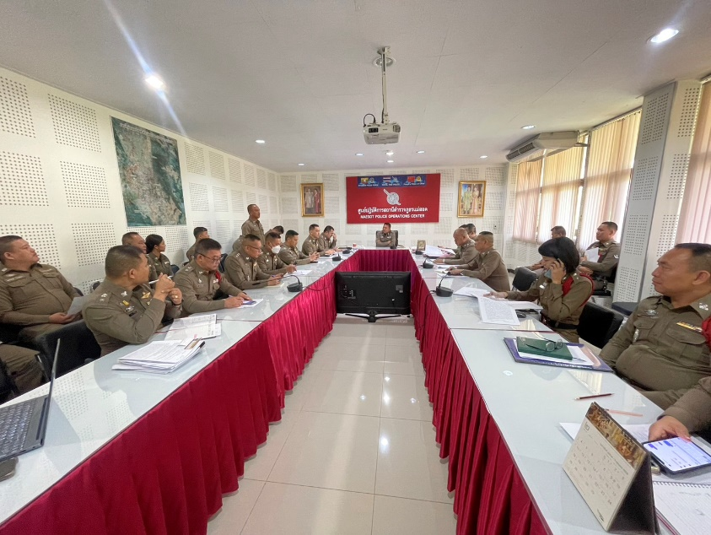
เมื่อวันที่ 12 ก.พ.67 พ.ต.ท.เอกพล จินดาทจักร์ รอง ผกก.(สอบสวน) สภ.แม่สอด ประชุมพนักงานสอบสวนและเจ้าหน้าที่งานสอบสวน เร่งรัดสำนวนการสอบสวนที่คงค้างของสถานีตำรวจ ให้ดำเนินการตามคำสั่ง ตร.ที่ 419/2556 อย่างเคร่งครัด มีการกําชับเรื่องยื่นคําร้องขอปล่อยตัวชั่วคราวต่อพนักงานสอบสวน การนําเงินประกันตัวผู้ต้องหาส่งให้เจ้าหน้าที่การเงินตามวันที่ทําการ และกำชับการปฏิบัติงานอย่างสุจริต โปร่งใส มิให้มีการเรียกรับ หรือยอมจะรับสินบนจากการปฏิบัติงานโดยเด็ดขาด เพิ่มพูนให้ข้าราชการตำรวจมีคุณธรรมตามประมวลจริยธรรมข้าราชการตำรวจ อันเป็นการป้องกันความเสี่ยงต่อการรับสินบน และดำเนินตามนโยบายต่อต้านการรับสินบน (Anti-Bribery Policy)

การดำเนินการเพื่อจัดการความเสี่ยงต่อการรับสินบน ของงานสอบสวน
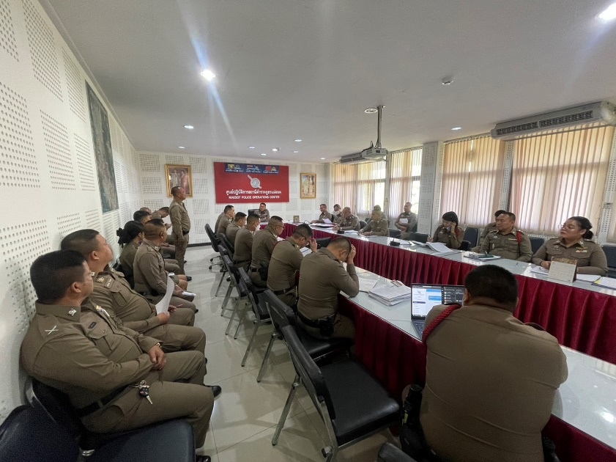
พ.ต.ท.เอกพล จินดาทจักร์ รอง ผกก.(สอบสวน) สภ.แม่สอด ตรวจสำนวนการสอบสวนของพนักงานสอบสวนตามคำสั่ง ตร.ที่ 419/2556 ตามวงรอบ เพื่อเป็นการเร่งรัดสำนวนการสอบสวนที่ค้าง และตรวจประเด็นการสอบสวนให้ถูกต้อง

- งานสืบสวน
ประเด็นความเสี่ยงที่ 1 | การเสนอและรับสินบนจากผู้ต้องหา เพื่อแลกกับการไม่ถูกจับกุม
ขั้นตอนปฏิบัติงาน : | การจับกุมความผิดซึ่งหน้า และตามหมายจับ
มาตรการควบคุมความเสี่ยง  ต่อการรับสินบน | กิจกรรม | ผลการดำเนินงาน
1.ออกคําสั่งมาตรการควบคุมและเสริมสร้างความประพฤติและวินัย  ข้าราชการตํารวจตามคําสั่ง ตร.ที่1212/2537  2.แบ่งมอบหน้าที่รับผิดชอบของผู้ปฏิบัติอย่างชัดเจน  3.รอง ผกก.สส.ฯ/สว.สส.ฯ ควบคุมการปฏิบัติในทุกขั้นตอน  4.มีการรายงานผลการจับกุมต่อผู้บังคับบัญชาทุกครั้งและหน่วยเหนือตามระเบียบ  ๕.มีช่องทางรับเรื่องร้องเรียนโดยตรงต่อ ผกก. | 1.ผู้บังคับบัญชามีการอบรมชี้แจงเจ้าหน้าที่ในสายงานมิให้มีการเรียกรับสินบนจากการปฏิบัติหน้าที่อย่างเคร่งครัด  ๒.มีมาตรการควบคุมกำกับดูแลผู้ใต้บังคับบัญชา ตามคำสั่ง ตร.ที่ ๑๒๑๒/๒๕๓๗ อย่างใกล้ชิด  ๓.งานสืบสวน ออกคําสั่งกําชับการปฏิบัติ มอบหมายหน้าที่ความรับผิดชอบของผู้ปฏิบัติให้ชัดเจน ตรวจสอบได้  ๔.รอง ผกก.สส.ฯ อบรมชี้แจงข้าราชการฝ่ายสืบสวนให้ปฏิบัติตามกฎหมายระเบียบข้อบังคับและประมวลจริยธรรมฯ  ๕.มีการรายงานผลการปฏิบัติต่อช่องทางการรายงานทุกครั้ง  ๖. มีการเพิ่มช่องทางการร้องเรียนทั้งในช่องทางเอกสารและWebsite | 1.รองผู้กำกับการสืบสวน สารวัตรสืบสวน ประชุมชี้แจงเจ้าหน้าที่ตำรวจงานสืบสวน มิให้มีการเรียกรับสินบนจากการปฏิบัติหน้าที่  2.มีการออกคำสั่งสถานีตำรวจ เพื่อเป็นมาตรการควบคุมกำกับดูแลผู้ใต้บังคับบัญชาตามลำดับขั้น ตามคำสั่ง ตร.ที่ 1212/2537  3.จัดหาสวัสดิการให้แก่ข้าราชการตำรวจ  4.เพิ่มช่องทางการร้องเรียนผ่าน Website  5.รองผู้กำกับการสืบสวน สารวัตรสืบสวนอบรมปลูกฝังเจ้าหน้าที่ตำรวจให้ปฏิบัติตามกฎหมายระเบียบข้อบังคับและประมวลจริยธรรมข้าราชการตำรวจ  6.สารวัตรสืบสวนตรวจสอบผลการปฏิบัติงานของเจ้าหน้าที่ตำรวจในแต่ละผลัดอย่างต่อเนื่อง
ประเด็นความเสี่ยงที่ 2 | การเสนอและรับสินบนจากผู้ต้องหา เพื่อแลกกับการไม่ถูกนำตัวส่งดำเนินคดี
ขั้นตอนปฏิบัติงาน : | ลงบันทึกการจับกุม
มาตรการควบคุมความเสี่ยง  ต่อการรับสินบน | กิจกรรม | ผลการดำเนินงาน
1.ออกคําสั่งมาตรการควบคุมและเสริมสร้างความประพฤติและวินัย  ข้าราชการตํารวจตามคําสั่ง ตร.ที่1212/2537  2.แบ่งมอบหน้าที่รับผิดชอบของผู้ปฏิบัติอย่างชัดเจน  3.รอง ผกก.สส.ฯ/สว.สส.ฯ ควบคุมการปฏิบัติในทุกขั้นตอน  4.มีการรายงานผลการจับกุมต่อผู้บังคับบัญชาทุกครั้งและหน่วยเหนือตามระเบียบ  ๕.มีช่องทางรับเรื่องร้องเรียนโดยตรงต่อ ผกก.  ๖.ผู้บังคับบัญชารับทราบผลการปฏิบัติและติดตามผลการส่งดำเนินคดีให้พนักงานสอบสวนทุกครั้ง | 1.ผู้บังคับบัญชามีการอบรมชี้แจงเจ้าหน้าที่ในสายงานมิให้มีการเรียกรับสินบนจากการปฏิบัติหน้าที่อย่างเคร่งครัด  ๒.มีมาตรการควบคุมกำกับดูแลผู้ใต้บังคับบัญชา ตามคำสั่ง ตร.ที่ ๑๒๑๒/๒๕๓๗ อย่างใกล้ชิด  ๓.งานสืบสวน ออกคําสั่งกําชับการปฏิบัติ มอบหมายหน้าที่ความรับผิดชอบของผู้ปฏิบัติให้ชัดเจน ตรวจสอบได้  ๔.รอง ผกก.สส.ฯ อบรมชี้แจงข้าราชการฝ่ายสืบสวนให้ปฏิบัติตามกฎหมายระเบียบข้อบังคับและประมวลจริยธรรมฯ  ๕.มีการรายงานผลการปฏิบัติต่อช่องทางการรายงานทุกครั้ง  ๖. มีการเพิ่มช่องทางการร้องเรียนทั้งในช่องทางเอกสาร และWebsite  ๗.มีการติดตามผลการส่งดำเนินคดีให้พนักงานสอบสวนทุกครั้ง | 1.รองผู้กำกับการสืบสวน สารวัตรสืบสวน ประชุมชี้แจงเจ้าหน้าที่ตำรวจงานสืบสวน มิให้มีการเรียกรับสินบนจากการปฏิบัติหน้าที่  2.มีการออกคำสั่งสถานีตำรวจ เพื่อเป็นมาตรการควบคุมกำกับดูแลผู้ใต้บังคับบัญชาตามลำดับขั้น ตามคำสั่ง ตร.ที่ 1212/2537  3.จัดหาสวัสดิการให้แก่ข้าราชการตำรวจ  4.เพิ่มช่องทางการร้องเรียนผ่าน Website  5.รองผู้กำกับการสืบสวน สารวัตรสืบสวนอบรมปลูกฝังเจ้าหน้าที่ตำรวจให้ปฏิบัติตามกฎหมายระเบียบข้อบังคับและประมวลจริยธรรมข้าราชการตำรวจ  6.สารวัตรสืบสวนตรวจสอบผลการปฏิบัติงานของเจ้าหน้าที่ตำรวจในแต่ละผลัดอย่างต่อเนื่อง
ประเด็นความเสี่ยงที่ 3 | การเสนอและรับสินบนจากผู้ต้องหา เพื่อแลกกับการไม่ถูกนำตัวส่งดำเนินคดี
ขั้นตอนปฏิบัติงาน : | นำส่งพนักงานสอบสวน
มาตรการควบคุมความเสี่ยง  ต่อการรับสินบน | กิจกรรม | ผลการดำเนินงาน
1.ออกคําสั่งมาตรการควบคุมและเสริมสร้างความประพฤติและวินัย  ข้าราชการตํารวจตามคําสั่ง ตร.ที่1212/2537  2.แบ่งมอบหน้าที่รับผิดชอบของผู้ปฏิบัติอย่างชัดเจน  3.รอง ผกก.สส.ฯ/สว.สส.ฯ ควบคุมการปฏิบัติในทุกขั้นตอน  4.มีการรายงานผลการจับกุมต่อผู้บังคับบัญชาทุกครั้งและหน่วยเหนือตามระเบียบ  ๕.มีช่องทางรับเรื่องร้องเรียนโดยตรงต่อ ผกก.  ๖.ผู้บังคับบัญชารับทราบผลการปฏิบัติและติดตามผลการส่งดำเนินคดีให้พนักงานสอบสวนทุกครั้ง | 1.ผู้บังคับบัญชามีการอบรมชี้แจงเจ้าหน้าที่ในสายงานมิให้มีการเรียกรับสินบนจากการปฏิบัติหน้าที่อย่างเคร่งครัด  ๒.มีมาตรการควบคุมกำกับดูแลผู้ใต้บังคับบัญชา ตามคำสั่ง ตร.ที่ ๑๒๑๒/๒๕๓๗ อย่างใกล้ชิด  ๓.งานสืบสวน ออกคําสั่งกําชับการปฏิบัติ มอบหมายหน้าที่ความรับผิดชอบของผู้ปฏิบัติให้ชัดเจน ตรวจสอบได้  ๔.รอง ผกก.สส.ฯ อบรมชี้แจงข้าราชการฝ่ายสืบสวนให้ปฏิบัติตามกฎหมายระเบียบข้อบังคับและประมวลจริยธรรมฯ  ๕.มีการรายงานผลการปฏิบัติต่อช่องทางการรายงานทุกครั้ง  ๖. มีการเพิ่มช่องทางการร้องเรียนทั้งในช่องทางเอกสาร และWebsite  ๗.มีการติดตามผลการส่งดำเนินคดีให้พนักงานสอบสวนทุกครั้ง | 1.รองผู้กำกับการสืบสวน สารวัตรสืบสวน ประชุมชี้แจงเจ้าหน้าที่ตำรวจงานสืบสวน มิให้มีการเรียกรับสินบนจากการปฏิบัติหน้าที่  2.มีการออกคำสั่งสถานีตำรวจ เพื่อเป็นมาตรการควบคุมกำกับดูแลผู้ใต้บังคับบัญชาตามลำดับขั้น ตามคำสั่ง ตร.ที่ 1212/2537  3.จัดหาสวัสดิการให้แก่ข้าราชการตำรวจ  4.เพิ่มช่องทางการร้องเรียนผ่าน Website  5.รองผู้กำกับการสืบสวน สารวัตรสืบสวนอบรมปลูกฝังเจ้าหน้าที่ตำรวจให้ปฏิบัติตามกฎหมายระเบียบข้อบังคับและประมวลจริยธรรมข้าราชการตำรวจ  6.สารวัตรสืบสวนตรวจสอบผลการปฏิบัติงานของเจ้าหน้าที่ตำรวจในแต่ละผลัดอย่างต่อเนื่อง

การดำเนินการเพื่อจัดการความเสี่ยงต่อการรับสินบน ของงานสืบสวน
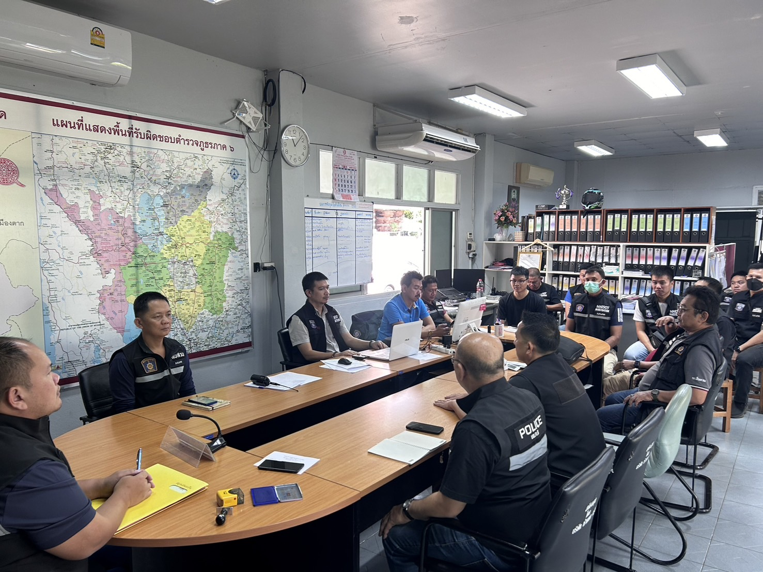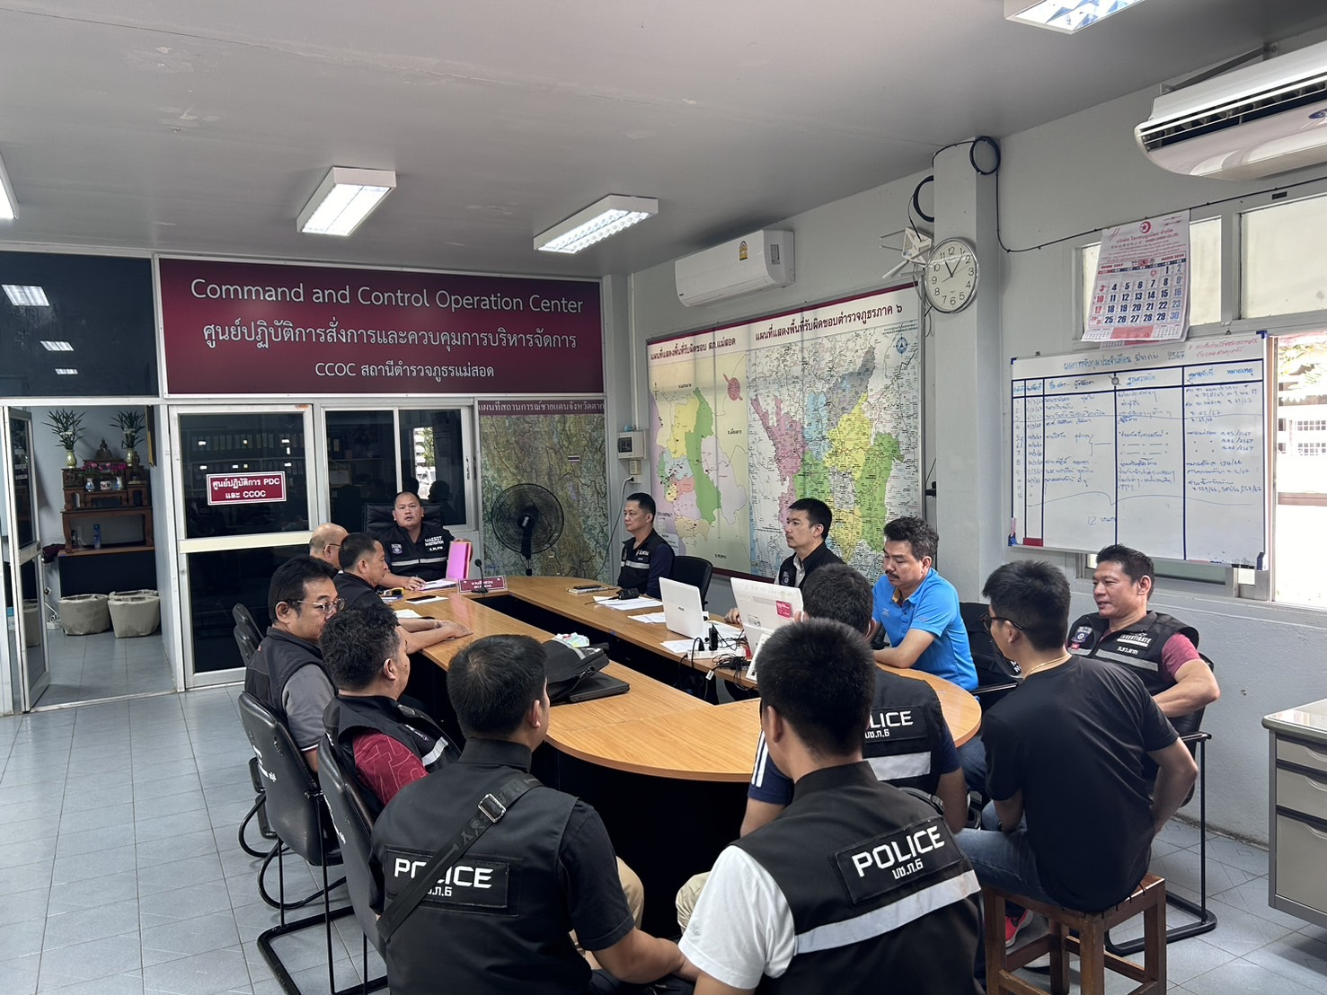
พ.ต.ท.เอกรัฐ นุชเฉย รอง ผกก.สส.สภ.แม่สอด พร้อมด้วย พ.ต.ต.วรรัตน์ ใจคำ สว.สส.สภ.แม่สอด ประชุมเจ้าหน้าที่ตำรวจฝ่ายสืบสวน เพื่อทราบข้อราชการในส่วนของงานสืบสวน เร่งรัดการจับกุมหมายจับค้างเก่า การปรับปรุงข้อมูลท้องถิ่น การป้องกันอาชญากรรมเชิงรุก ระดมกวาดล้างอาชญากรรมและยาเสพติด และกำชับการปฏิบัติงานอย่างสุจริต โปร่งใส มิให้มีการเรียกรับ หรือยอมจะรับสินบนจากการปฏิบัติงานโดยเด็ดขาด เพิ่มพูนให้ข้าราชการตำรวจมีคุณธรรมตามประมวลจริยธรรมข้าราชการตำรวจ อันเป็นการป้องกันความเสี่ยงต่อการรับสินบน และดำเนินตามนโยบายต่อต้านการรับสินบน (Anti-Bribery Policy)

การดำเนินการเพื่อจัดการความเสี่ยงต่อการรับสินบน ของงานสืบสวน
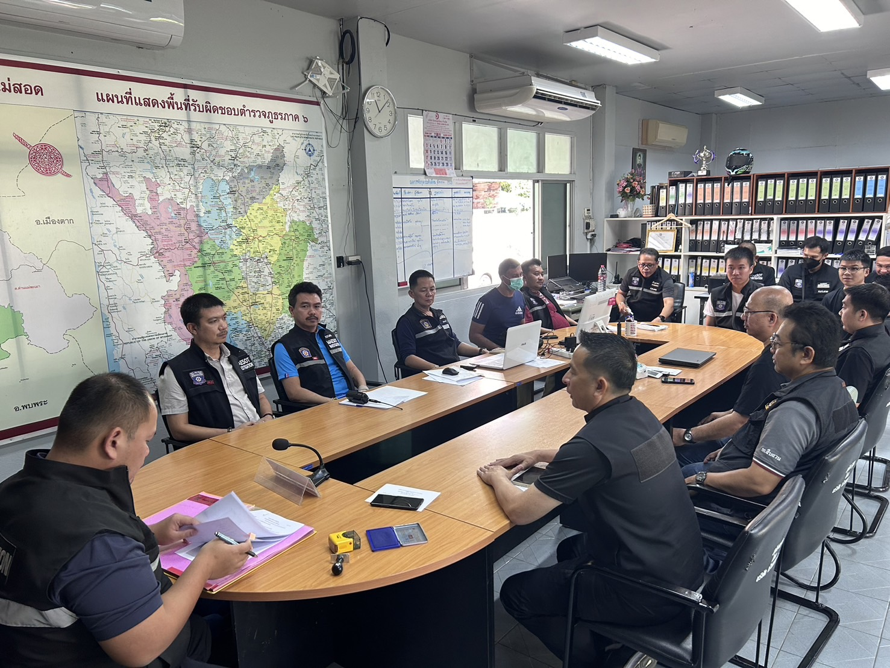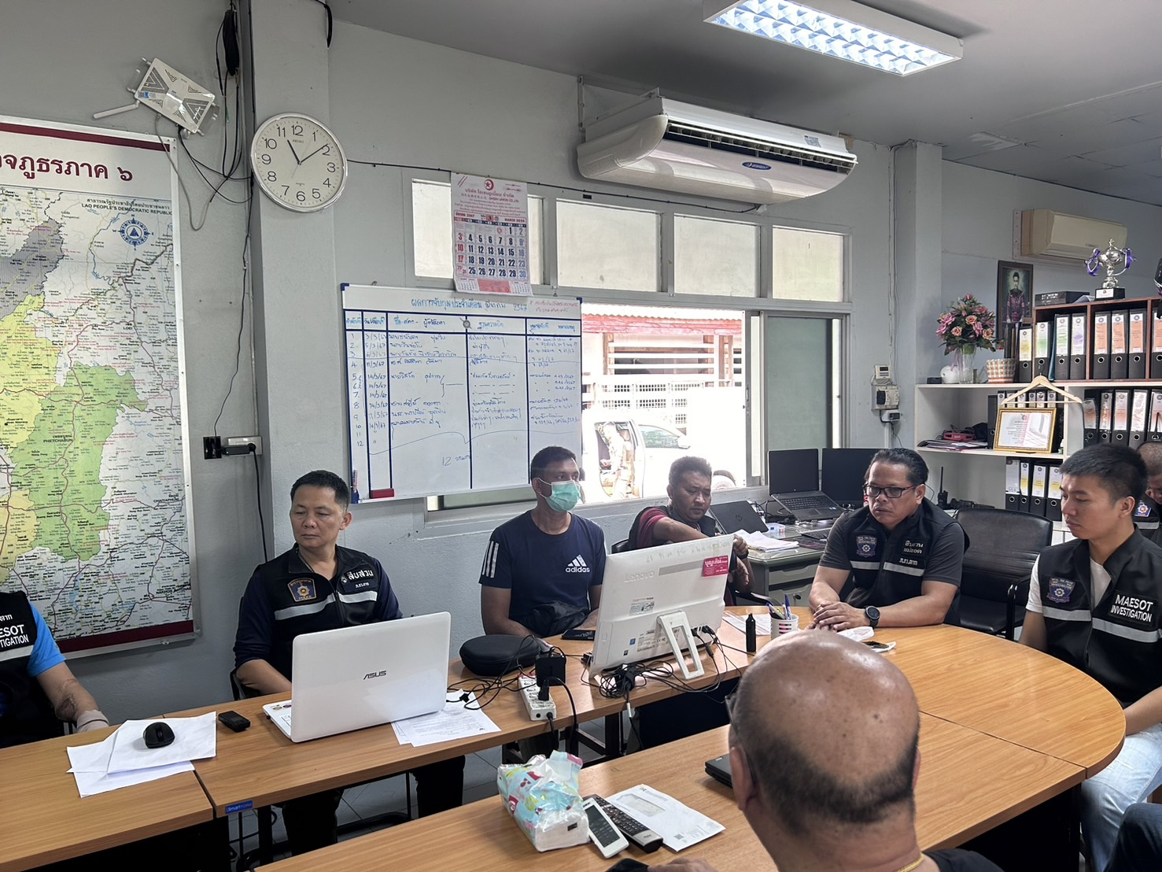
พ.ต.ท.เอกรัฐ นุชเฉย รอง ผกก.สส.สภ.แม่สอด พร้อมด้วย พ.ต.ต.วรรัตน์ ใจคำ สว.สส.สภ.แม่สอด มีการตรวจผลการปฏิบัติงานของเจ้าหน้าที่ฝ่ายสืบสวนของแต่ละผลัดอย่างต่อเนื่อง

การดำเนินการเพื่อจัดการความเสี่ยงต่อการรับสินบน ของงานสืบสวน
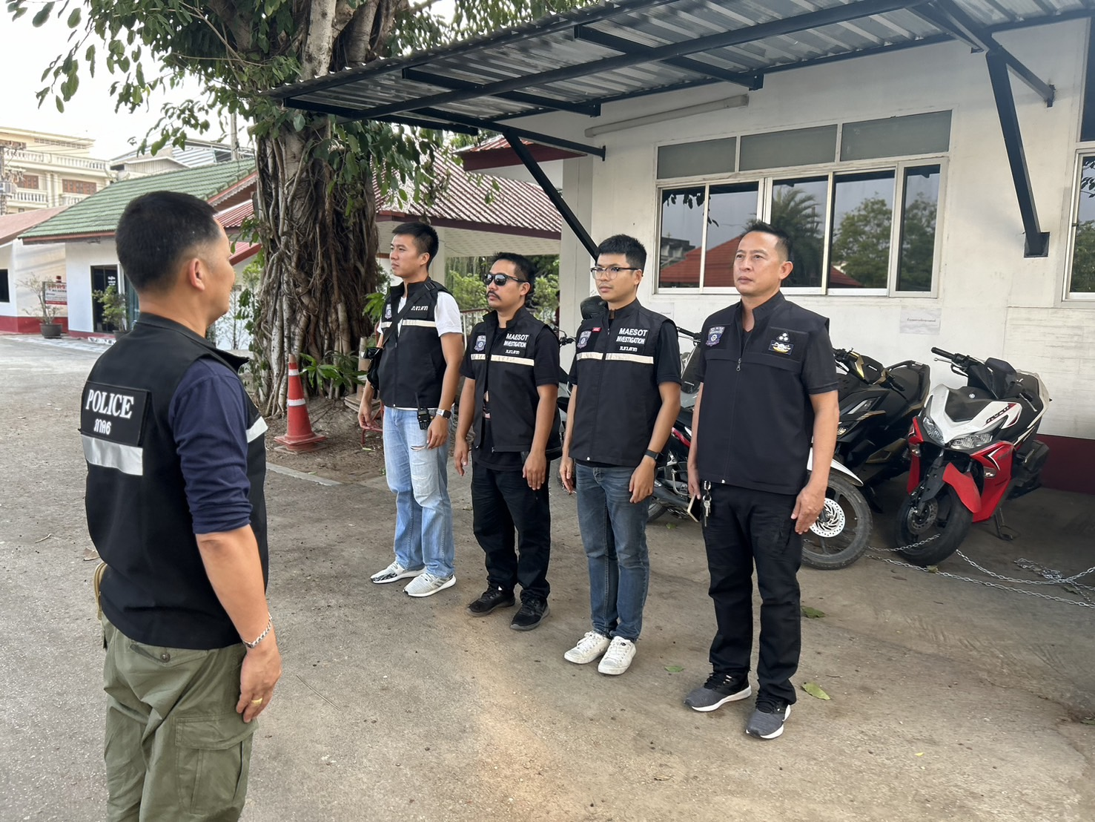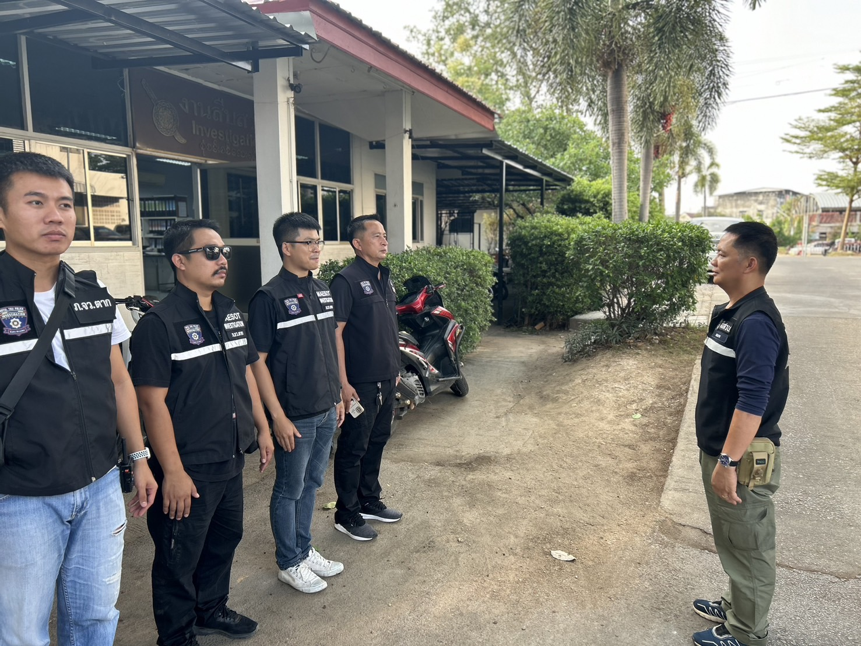
พ.ต.ต.วรรัตน์ ใจคำ สว.สส.สภ.แม่สอด อบรมปล่อยเจ้าหน้าที่ฝ่ายสืบสวนก่อนออกปฏิบัติหน้าที่ ทั้งมีการกำชับการทำงานอย่างสุจริต ไม่มีการรับสินบนจากการปฏิบัติหน้าที่ทุกกรณี

- งานจราจร
ประเด็นความเสี่ยงที่ 1 | การเสนอและรับสินบนจากผู้กระทำความผิด เพื่อแลกกับการไม่ถูกจับกุม หรือออกใบสั่งบริเวณจุดพบการกระทำผิด
ขั้นตอนปฏิบัติงาน : | เจ้าหน้าที่ตํารวจจราจรออกกวดขันวินัยจราจร พบการกระทําผิดและจับกุมผู้กระทําผิดกฎหมายจราจร
มาตรการควบคุมความเสี่ยง  ต่อการรับสินบน | กิจกรรม | ผลการดำเนินงาน
๑.ผู้บังคับบัญชาอบรม กำชับการปฏิบัติงานของเจ้าหน้าที่ตำรวจให้ปฏิบัติตามระเบียบกฎหมายอย่างเคร่งครัด มิให้มีการเรียก รับหรือยอมจะรับสินบน ทรัพย์สินหรือ ประโยชน์อื่นใด เพื่อช่วยเหลือผู้กระทำผิด  ๒.จัดหาสวัสดิการเพิ่มเติมเพื่อสร้างขวัญกำลังใจในการปฏิบัติหน้าที่  ๓.ผู้บังคับบัญชาออกสุ่มตรวจการปฏิบัติงานของจราจรทั้งในตู้บังคับไฟจราจรและในพื้นที่รับผิดชอบ  ๔.มีช่องทางรับเรื่องร้องเรียนโดยตรงต่อ ผกก. | ๑.ก่อนออกปฏิบัติหน้าที่ หัวหน้างานจราจรต้อง อบรม กำชับการปฏิบัติงานของเจ้าหน้าที่ ตำรวจให้ปฏิบัติตามกฎหมายอย่างเคร่งครัด มิให้มีการเรียก รับ หรือยอมจะรับสินบน ทรัพย์สินหรือประโยชน์อื่นใด เพื่อช่วยเหลือผู้กระทำผิด  ๒.ผู้บังคับบัญชาออกตรวจตราสอดส่องการปฏิบัติที่ตู้บังคับไฟจราจรและพื้นที่รับผิดชอบตามวงรอบ  ๓. จัดหาสวัสดิการ เช่น อาหารกลางวัน ออกเยี่ยมเยียนครอบครัวผู้ใต้บังคับบัญชาเพื่อ สอบถามถึงปัญหาต่างๆ  ๔. มีการเพิ่มช่องทางการร้องเรียนทั้งในช่องทางเอกสาร และWebsite | 1.รองผู้กำกับการจราจร สารวัตรจราจร ประชุมชี้แจงเจ้าหน้าที่ตำรวจงานจราจร มิให้มีการเรียกรับสินบนจากการปฏิบัติหน้าที่ และอบรมปลูกฝังเจ้าหน้าที่ตำรวจให้ปฏิบัติตามกฎหมายระเบียบข้อบังคับและประมวลจริยธรรมข้าราชการตำรวจ  2.มีการออกคำสั่งสถานีตำรวจ เพื่อเป็นมาตรการควบคุมกำกับดูแลผู้ใต้บังคับบัญชาตามลำดับขั้น ตามคำสั่ง ตร.ที่ 1212/2537  3.จัดหาสวัสดิการให้แก่ข้าราชการตำรวจ  4.เพิ่มช่องทางการร้องเรียนผ่าน Website  5.รองผู้กำกับการจราจร สารวัตรจราจรสุ่มตรวจการจราจรในพื้นที่รับผิดชอบ และตู้บังคับไฟจราจร
ประเด็นความเสี่ยงที่ 2 | การเสนอและรับสินบนจากผู้กระทำความผิด เพื่อแลกกับการไม่ถูกจับกุม หรือออกใบสั่งบริเวณจุดตรวจ
ขั้นตอนปฏิบัติงาน : | เจ้าหน้าที่ตำรวจจราจรออกกวดขันการกระทำผิดที่จุดตรวจ
มาตรการควบคุมความเสี่ยง  ต่อการรับสินบน | กิจกรรม | ผลการดำเนินงาน
๑.ผู้บังคับบัญชาอบรม กำชับการปฏิบัติงาน ของเจ้าหน้าที่ตำรวจให้ปฏิบัติตามระเบียบ กฎหมายอย่างเคร่งครัด มิให้มีการเรียก รับหรือยอมจะรับทรัพย์สินหรือ ประโยชน์อื่นใด เพื่อช่วยเหลือผู้กระทำผิด  2.รอง ผกก.จร.ฯ/สว.จร.ฯ ออกตรวจตราตามจุดอํานวยการจราจรอย่างสม่ำเสมอ  3.ตรวจสอบระบบใบสั่ง PTM ให้มีความถูกต้องตามระเบียบ  4.ดูแลสวัสดิการเจ้าหน้าที่ตํารวจจราจรที่มีความเดือนร้อนทางสถานภาพทางการเงิน  5.มีการดําเนินการทางวินัยและอาญากับเจ้าหน้าที่ตํารวจจราจรที่เรียกรับเงินผลประโยชน์อย่างเฉียบขาด  6.มีช่องทางและระบบการจัดการเรื่องร้องเรียนจากประชาชนที่พบเห็นการกระทําผิดของเจ้าหน้าที่ | ๑.ก่อนออกปฏิบัติหน้าที่ หัวหน้างานจราจรต้อง อบรม กำชับการปฏิบัติงานของเจ้าหน้าที่ ตำรวจให้ปฏิบัติตามกฎหมายอย่างเคร่งครัด มิให้มีการเรียก รับ หรือยอมจะรับทรัพย์สินหรือประโยชน์อื่นใด เพื่อช่วยเหลือผู้กระทำผิด  ๒.ผู้บังคับบัญชาออกตรวจตราสอดส่องการปฏิบัติที่จุดตรวจตามวงรอบ  ๓.จัดหาสวัสดิการ เช่น อาหารกลางวัน ออกเยี่ยมเยียนครอบครัวผู้ใต้บังคับบัญชาเพื่อ สอบถามถึงปัญหาต่างๆ  ๔. รอง ผกก.จร./สว.จร. ตรวจหลักฐานการออกใบสั่งเจ้าพนักงานจราจร ตามระบบ PTM และใบเสร็จว่าถูกต้องตรงกัน  ๕.รอง ผกก.จร.ฯ/สว.จร.ตรวจสอบเรื่องร้องเรียนเพื่อดําเนินการตามระเบียบอย่างเคร่งครัด  ๖.มีช่องทางการรับเรื่องร้องเรียนทั้งทางเอกสารและ Website  ๗.ลงโทษทางวินัยและอาญาเจ้าหน้าที่ตํารวจจราจรที่กระทําผิดเพื่อไม่ให้เป็นแบบอย่างเฉียบขาด | 1.รองผู้กำกับการสืบสวน สารวัตรสืบสวน ประชุมชี้แจงเจ้าหน้าที่ตำรวจงานสืบสวน มิให้มีการเรียกรับสินบนจากการปฏิบัติหน้าที่ และอบรมปลูกฝังเจ้าหน้าที่ตำรวจให้ปฏิบัติตามกฎหมายระเบียบข้อบังคับและประมวลจริยธรรมข้าราชการตำรวจ  2.มีการออกคำสั่งสถานีตำรวจ เพื่อเป็นมาตรการควบคุมกำกับดูแลผู้ใต้บังคับบัญชาตามลำดับขั้น ตามคำสั่ง ตร.ที่ 1212/2537  3.จัดหาสวัสดิการให้แก่ข้าราชการตำรวจ  4.เพิ่มช่องทางการร้องเรียนผ่าน Website  5.รองผู้กำกับการสืบสวน สารวัตรสืบสวนออกตรวจจุดอำนวยการจราจรอย่างสม่ำเสมอ  6.สารวัตรจราจรมีการตรวจสอบระบบใบสั่ง PTM ให้มีความถูกต้องอยู่เสมอ  7.กำชับการปฏิบัติของเจ้าหน้าที่ตำรวจ และมีมาตรการลงโทษทั้งทางวินัยและอาญาหากมีการกระทำความผิดอย่างเฉียบขาด

การดำเนินการเพื่อจัดการความเสี่ยงต่อการรับสินบน ของงานจราจร
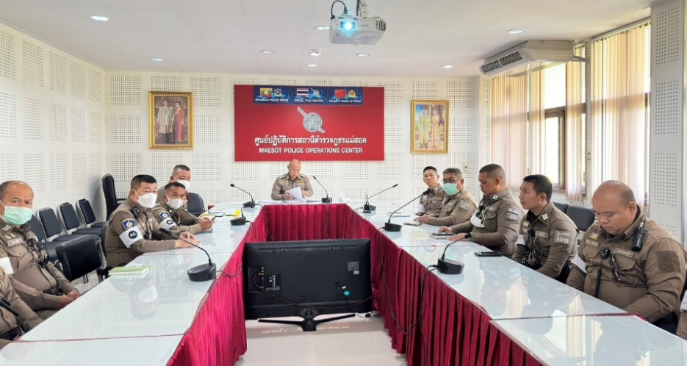
พ.ต.อ.พิทยากร เพชรรัตน์ ผกก.สภ.แม่สอด ประชุมเจ้าหน้าที่ตำรวจฝ่ายจราจร เพื่อทราบข้อราชการในส่วนของงานจราจร การบริหารจัดการจราจรในพื้นที่ มาตรการป้องกันการเกิดอุบัติเหตุบนท้องถนน การวิเคราะห์การเกิดอุบัติเหตุในพื้นที่ การฝึกยุทธวิธีการเผชิญกับเหตุการณ์เฉพาะหน้า มาตรการการตั้งจุดตรวจ และกำชับการปฏิบัติงานอย่างสุจริต โปร่งใส มิให้มีการเรียกรับ หรือยอมจะรับสินบนจากการปฏิบัติงานโดยเด็ดขาด เพิ่มพูนให้ข้าราชการตำรวจมีคุณธรรมตามประมวลจริยธรรมข้าราชการตำรวจ อันเป็นการป้องกันความเสี่ยงต่อการรับสินบน และดำเนินตามนโยบายต่อต้านการรับสินบน (Anti-Bribery Policy) นอกจากนั้นได้กำชับมิให้เจ้าหน้าที่ตำรวจจราจรกระทำในประเด็นความเสี่ยงต่อการรับสินบนโดยจะนำมาตรการลงโทษทางวินัยและอาญามาใช้อย่างเฉียบขาด
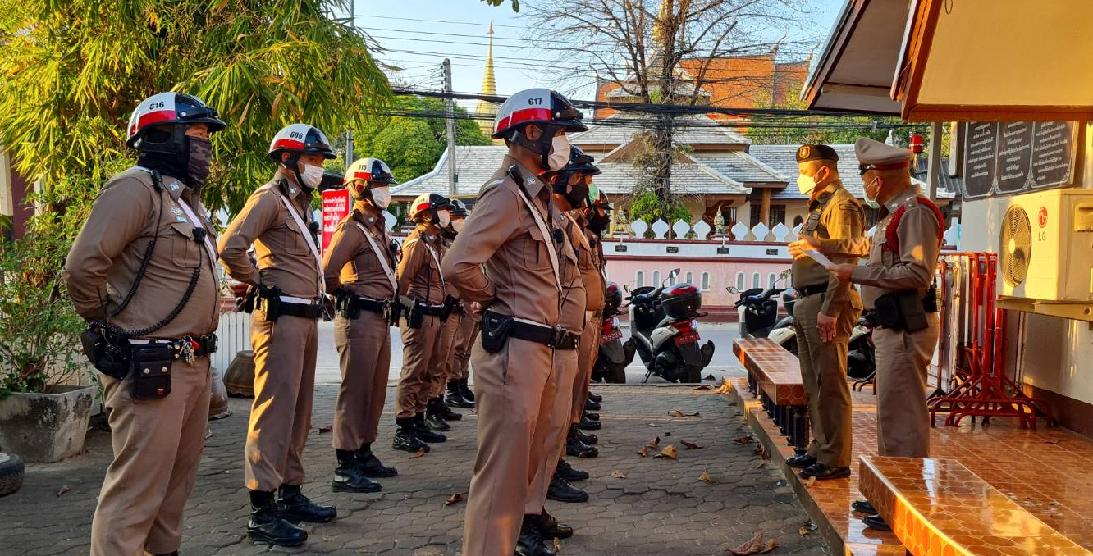
พ.ต.ท.จักรพันธุ์ แก้วมณี รอง ผกก.ป.สภ.แม่สอด ได้มาตรวจเยี่ยมและประชุมเจ้าหน้าที่ตำรวจจราจร ณ ศูนย์ปฏิบัติการงานจราจร ได้กำชับให้ปฏิบัติหน้าที่ด้วยความเข้มแข็งสุจริต ให้ใช้กิริยาวาจาที่สุภาพ นอบน้อม ใช้ความระมัดระวังไม่ประมาท ระวังป้องกันตนเองขณะปฏิบัติหน้าที่ และพบปะสัมพันธ์กับเจ้าหน้าที่ตำรวจจราจรในพื้นที่อำนวยการจราจรอย่างต่อเนื่อง

การดำเนินการเพื่อจัดการความเสี่ยงต่อการรับสินบน ของงานจราจร
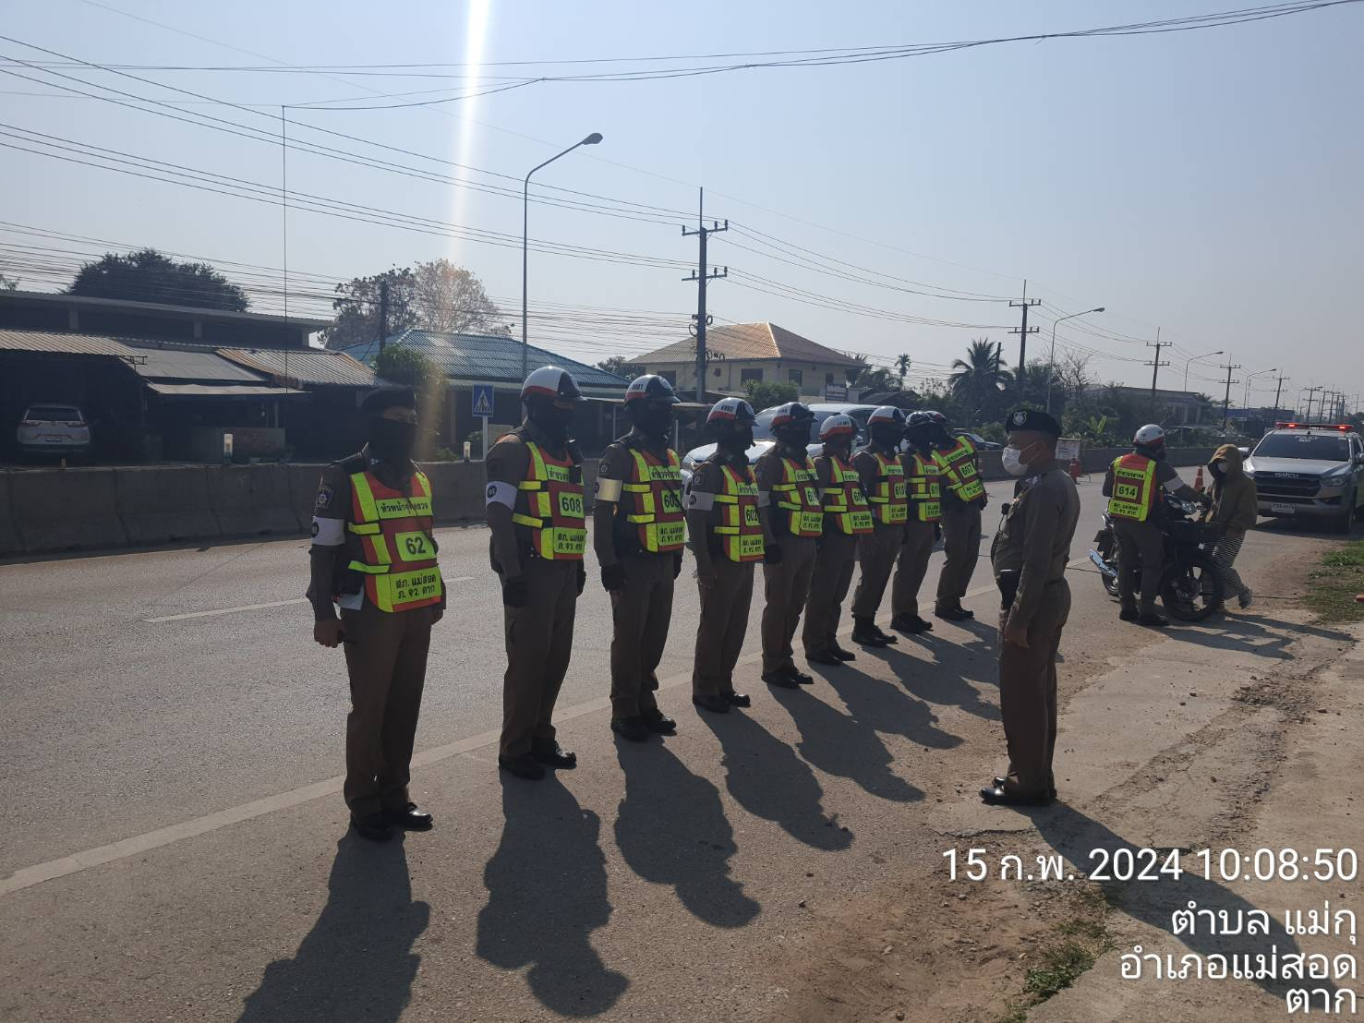
พ.ต.ต.สมพร สุยะตุ่น รอง สวป.(ชส.)สภ.แม่สอด ประชุมเจ้าหน้าที่ตำรวจจราจรเพื่อทราบข้อราชการในส่วนของงานจราจร มีการออกตรวจการอำนวยความสะดวกการจราจรในพื้นที่ของเจ้าหน้าที่จราจร พร้อมทั้งออกตรวจเยี่ยมในการตั้งจุดตรวจกวดขันวินัยของเจ้าหน้าที่จราจรโดยกำชับให้ปฏิบัติหน้าที่ด้วยความสุจริต โปร่งใส มีการออกตรวจอำนวยการจราจรในพื้นที่ตามวงรอบ และพบปะสัมพันธ์กับเจ้าหน้าที่ตำรวจจราจรในพื้นที่อำนวยการจราจรอย่างต่อเนื่อง
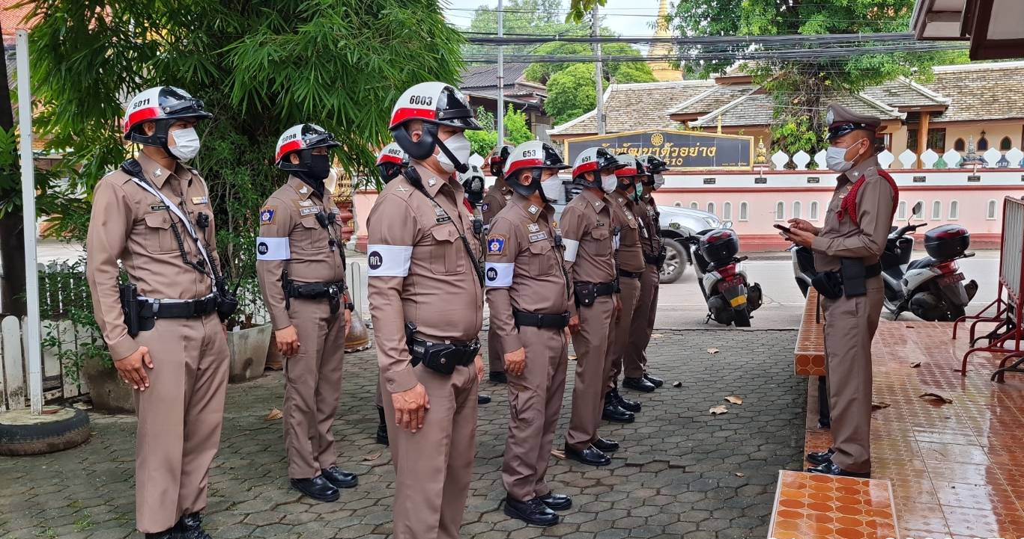
พ.ต.ต.สมพร สุยะตุ่น รอง สวป.(ชส.)สภ.แม่สอด อบรมปล่อยแถวเจ้าหน้าที่ตำรวจจราจรก่อนออกปฏิบัติหน้าที่ โดยกำชับการปฏิบัติหน้าที่ด้วยความสุจริต ไม่มีการเรียกรับ หรือยอมจะรับสินบน หรือทรัพย์สินอื่นใดในการปฏิบัติหน้าที่ทุกกรณี และให้ใช้กิริยาวาจาที่สุภาพ บริการประชาชนดุจญาติ

การดำเนินการเพื่อจัดการความเสี่ยงต่อการรับสินบน ของงานจราจร
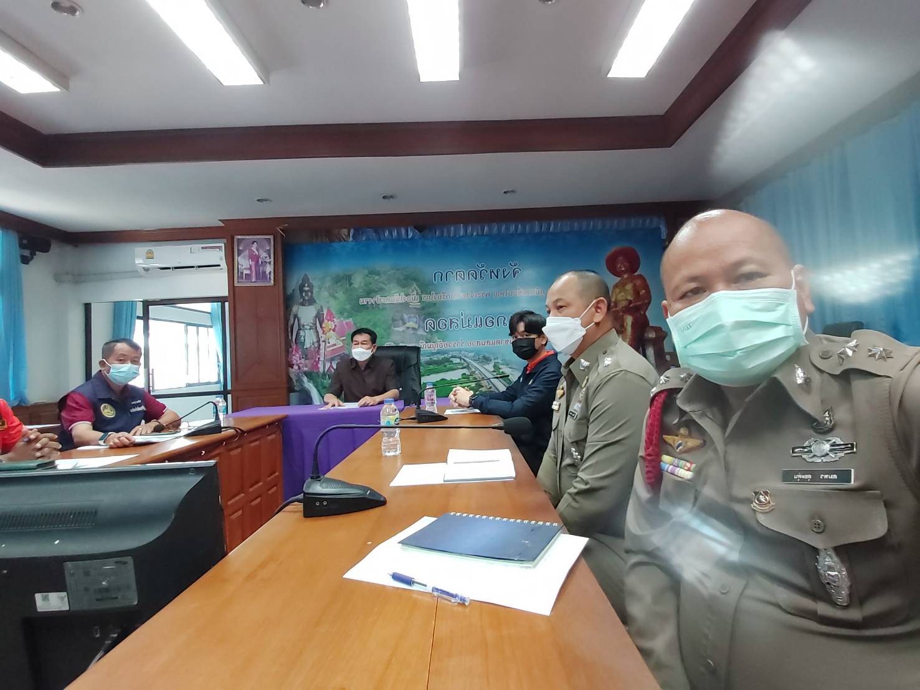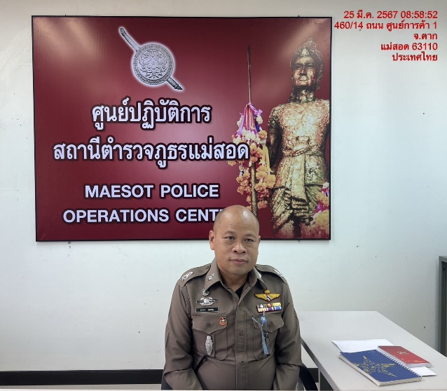
พ.ต.ต.สมพร สุยะตุ่น รอง สวป.(ชส.)สภ.แม่สอด มีการตรวจระบบใบสั่ง PTM ของสถานีตำรวจเป็นประจำเพื่อให้ข้อมูลมีความถูกต้องอยู่เสมอ

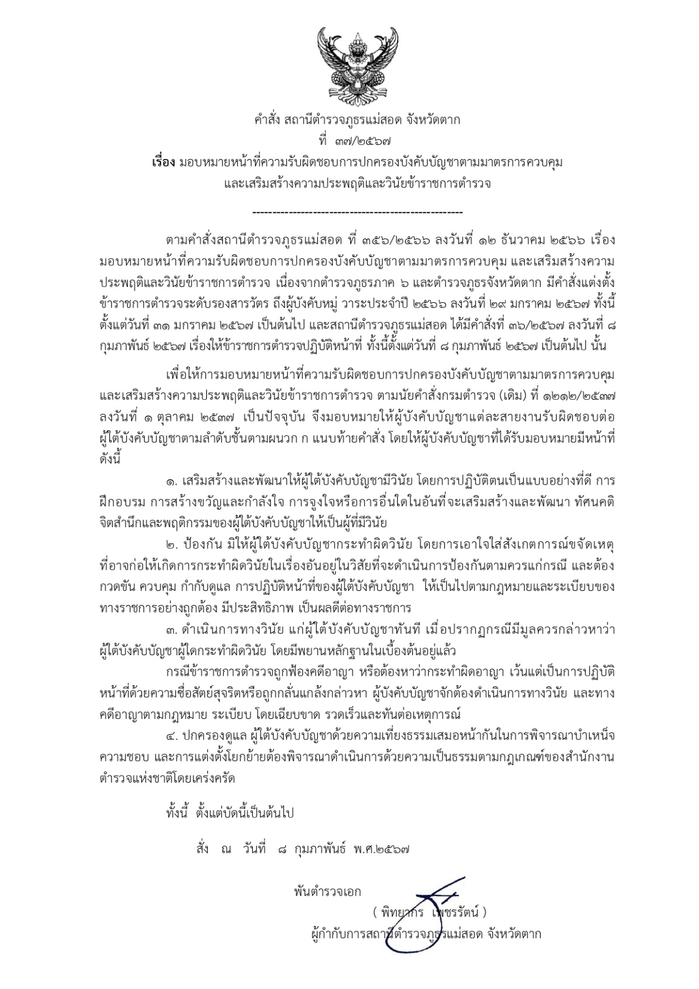
พ.ต.อ.พิทยากร เพชรรัตน์ ผกก.สภ.แม่สอด ได้ออกคำสั่ง สภ.แม่สอด ที่ 37/2567 ลง 8 ก.พ.67 เรื่อง มาตรการควบคุมและเสริมสร้างความประพฤติและวินัยข้าราชการตำรวจ เพื่อเป็นมาตรการในการกำกับดูแลความประพฤติของผู้ใต้บังคับบัญชาตามสายงาน
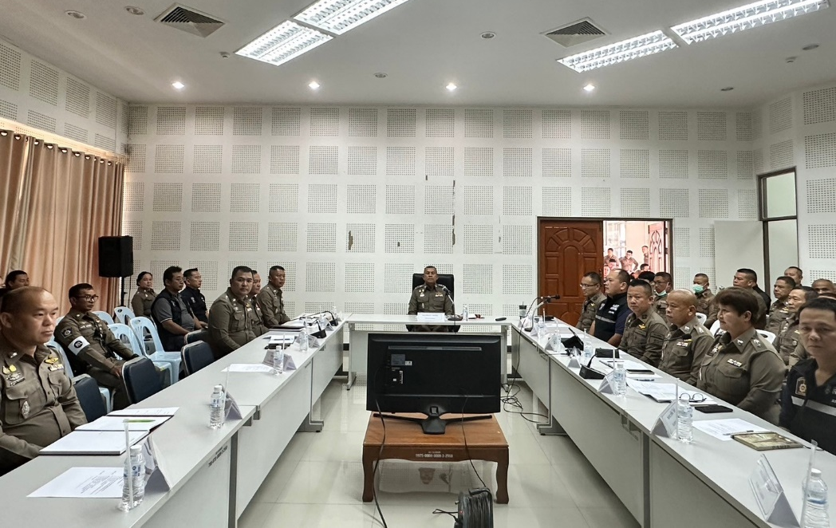
เมื่อวันที่ 22 มี.ค.67 พ.ต.อ.พิทยากร เพชรรัตน์ ผกก.สภ.แม่สอด พร้อมด้วยคณะผู้บริหารสถานีตำรวจ ได้มีการประชุมบริหารของสถานีตำรวจ เพื่อให้ข้าราชการตำรวจได้ทราบและถือปฏิบัติตามข้อราชการที่ต้องดำเนินการในทุกสายงาน รวมถึงให้ข้าราชการตำรวจได้ทราบถึงการประเมินคุณธรรมและความโปร่งใสในการดำเนินงานของหน่วยงานภาครัฐ การดำเนินการให้เกิดความโปร่งใส (ITA) ของสถานีตำรวจ มุ่งเน้นให้เกิดความโปร่งใสในการดำเนินงาน และเพิ่มพูนให้ข้าราชการตำรวจมีคุณธรรม ตามประมวลจริยธรรมข้าราชการตำรวจ อันเป็นการป้องกันความเสี่ยงต่อการรับสินบน และดำเนินตามนโยบายต่อต้านการรับสินบน (Anti-Bribery Policy) ด้วย

